上海高中数学
知 识 图 谱

按沪科版（2020）教材体系编排 · 适合高一至高三
自评 · 分层 · 例题 · 限时 · 错题回炉

13 个单元 41 个考点 123 道例题 91 条公式
2026-10-30

怎么用这本书

一张卡片长什么样
每个考点一张卡片，固定 8 个部分，从上往下读就行：
部分 | 是什么 | 要不要全看
编号 + 名称 | 如 A-4.1 幂函数 | —
灰色小字 | 所在章节、Ⅰ/Ⅱ 要求、考频、前置与关联考点 | 可跳过
先猜 | 一道反直觉的小问题，故意不给答案 | 建议做，30 秒
30 秒概述 | 几句话讲清"这个东西解决什么问题" | 必看
30 秒自评 | 3 道判断题或小计算，答案紧跟其后 | 必做，2 分钟
原理与公式 / 适用条件 / 易错边界 | 正文，公式都在这里 | 按自评结果决定
例题 1 / 2 / 3 | 难度递增：基础 → 常考 → 综合，每题带陷阱和变式 | 看年级
️ 限时挑战 + 接下来做什么 | 60 秒小测，再按"对了几道"告诉你下一步 | 必看

标记图例
标记 | 含义
Ⅰ / Ⅱ | 合格考要求 / 等级考要求
高 / 中 / 低 | 近 5 年上海高考的考查频率
★ | 本章重点考点，自评不理想时必须学
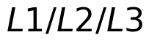 | 例题难度：L1 高一同步、L2 高二复习、L3 高三冲刺
先猜 | 卡片最前面的小节，一道反直觉的问题，故意不给答案
陷阱 | 例题解析里指出"最容易错在哪一步"的那段
变式 | 例 3 后面换条件的小题，能做对才算真会
️ 限时挑战 | 每个考点末尾 60 秒 2 题，专门练速度

三个年级怎么用
年级 | 建议做法 | 每页花多久
高一 | 跟着教材进度，看概述 + 自评 + 原理，做例题 1；例题 2 挑着做 | 10–15 分钟
高二 | 全看，重点啃"易错边界"，做例题 1、2，把三角与函数串起来 | 20–25 分钟
高三 | 跳过概述，直接自评；全对就只做例题 3 + 变式 | 8–12 分钟

一个考点的完整闭环
1. 先猜（30 秒）：带着悬念往下读，猜错了更好，说明这里有东西可学。
2. 30 秒自评（3 题）：做完数一数对了几道，别急着看答案。
3. 按结果做题：
· 3 道全对 → 直接做例题 3 + 变式，全对才进下一个考点；
· 对 2 道 → 读"易错边界"，做例题 2、3；
· 对 0–1 道 → 从"原理与公式"顺序学到例题 3。
4. 限时挑战（60 秒）：只练已学内容的熟练度，不出新题；超时也做完，不记分。
5. 错了就回炉：遮住解析重做一遍，隔天再做一次，隔三天换个数字再做一次。
三条使用建议
1. 不要从第一页读到最后一页。 每张卡片都是独立的，先做自评，再决定读多少。
2. 例题的答案不要提前看。 遮住解析做一遍，再对照"陷阱"检查自己是不是也那么想的。
3. 错题比新题值钱。 同一道错题隔天重做、隔三天换数字再做，比刷十道新题有用。
版本说明
· 教材依据：上海教育出版社 2020 版 必修第一、二、三册（第 1–13 章）
· 考试依据：上海高考数学（满分 150 分）
· 记号约定：区间用 (a, b)、[a, b]；集合用 {x | …}；角度与弧度按教材写法，弧度制下省略"弧度"二字
· 取值约定：特殊角 sin30° = 1/2、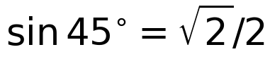、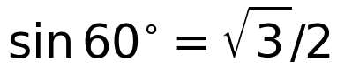；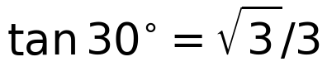、tan45° = 1、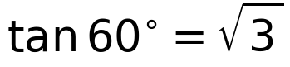

目 录

集合与逻辑 · 单元一
A-1.1 集合初步
A-1.2 常用逻辑用语
等式与不等式 · 单元二
A-2.1 等式与不等式的性质
A-2.2 不等式的求解
A-2.3 基本不等式
幂、指数与对数 · 单元三
A-3.1 幂与指数
A-3.2 对数
三类基本函数 · 单元四
A-4.1 幂函数
A-4.2 指数函数
A-4.3 对数函数
函数的性质与应用 · 单元五
A-5.1 函数的概念与表示
A-5.2 函数的基本性质
A-5.3 函数的应用
A-5.4 反函数
三角比 · 单元六
A-6.1 任意角与弧度制
A-6.2 三角比与同角关系、诱导公式
A-6.3 两角和差与二倍角公式
A-6.4 解三角形
三角函数 · 单元七
A-7.1 正弦函数、余弦函数的图像与性质
A-7.2 函数 y = A sin(ωx + φ) 的图像
A-7.3 正切函数的图像与性质
平面向量 · 单元八
A-8.1 向量的概念与线性运算
A-8.2 向量的数量积
A-8.3 向量的坐标表示
A-8.4 向量的应用
复数 · 单元九
A-9.1 复数的概念与四则运算
A-9.2 复数的几何意义
A-9.3 实系数一元二次方程与复数的三角形式
空间直线与平面 · 单元十
A-10.1 平面及其基本性质
A-10.2 直线与直线的位置关系
A-10.3 直线与平面的位置关系
A-10.4 平面与平面的位置关系
简单几何体 · 单元十一
A-11.1 柱体与锥体
A-11.2 多面体与旋转体
A-11.3 球
概率初步 · 单元十二
A-12.1 随机现象与样本空间
A-12.2 古典概率
A-12.3 频率与概率、事件的独立性
统计 · 单元十三
A-13.1 总体、样本与抽样
A-13.2 统计图表
A-13.3 统计估计

集合与逻辑 · 单元一
A-1.1 集合初步
集合与逻辑 › 必修一 第1章 ｜ Ⅱ · 考频高 ｜ 前置 无 ｜ 关联 A-1.2 ★
先猜：空集是任何集合的子集吗？
30 秒概述
集合是确定的、互异的对象的整体。三个运算：交集 A ∩ B（公共部分）、并集 A ∪ B（合起来）、补集 ∁ᵤA（全集中去掉 A）。子集关系 A ⊆ B，真子集 A ⊂ B。
30 秒自评
1. ∅ 是任何集合的子集。
2. 若 A ⊆ B 且 B ⊆ A，则 A = B。
3. ∅ 是任何集合的真子集。
答案：1. ✓ 2. ✓ 3. ✗（∅ 不是自身的真子集）
原理与公式
· A ⊆ B ⟺ 任意 x ∈ A 都有 x ∈ B
· A ∪ B：由属于 A 或 属于 B 的元素组成
· A ∩ B：由同时属于 A 和 B 的元素组成
· 含 n 个元素的集合有 2ⁿ 个子集
适用条件：集合元素满足确定性、互异性、无序性。
易错边界
1. 忘记 ∅ 是子集
2. 求补集时没考虑全集
3. 忽略互异性导致重复计数
例题 1 · L1 基础
A = {1, 2, 3}，B = {2, 3, 4}。求 A ∩ B、A ∪ B。
解析：A ∩ B = {2, 3}；A ∪ B = {1, 2, 3, 4}
陷阱：并集漏掉或重复元素。
变式：A 为所有大于 1 的实数，B 为所有小于 3 的实数，求 A ∩ B。（1 < x < 3）
例题 2 · L2 常考
集合 A = {1, 2} 的子集有几个？真子集几个？
解析：子集 2² = 4 个：∅、{1}、{2}、{1,2}；真子集 3 个（去掉自身）。
陷阱：把真子集也算成 4 个。
变式：含 4 个元素的集合有几个子集？（16 个）
例题 3 · L3 综合
已知 A 是 -1 ≤ x ≤ 3 的全体实数，B 是 x > a 的全体实数，若 A ⊆ B，求 a 的取值范围。
解析：
1. A ⊆ B 要求 A 中每个元素都满足 x > a
2. 即 a < A 的最小值 -1
3. 故 a < -1
陷阱：写成 a ≤ -1（当 a = -1 时 -1 ∉ B）。
变式：若 A ∩ B = ∅，a 的范围？（a ≥ 3）
️ 限时挑战（60 秒）
① 含 3 个元素的集合有几个子集？② A ⊆ B 且 B ⊆ A 说明什么？
答案：① 8 个 ② A = B
接下来做什么
· 3 道全对 → 例题 3 + 变式，进入 A-1.2。
· 对 2 道 → 例题 2、3。
· 对 0–1 道 → 顺序做。
过关线：高一上期中做到例题 2｜期末做到例题 3。
A-1.2 常用逻辑用语
集合与逻辑 › 必修一 第1章 ｜ Ⅱ · 考频高 ｜ 前置 A-1.1 ｜ 关联 A-2.1 ★
先猜：「所有」的否定是「所有都不」吗？
30 秒概述
命题分全称命题（∀）与存在命题（∃）。否定规则：∀ 变 ∃、∃ 变 ∀，结论取反。充分必要条件：p ⇒ q 则 p 是 q 的充分条件，q 是 p 的必要条件。
30 秒自评
1. 全称命题的否定是存在命题。
2. 若 p ⇒ q，则 p 是 q 的必要条件。
3. 「所有 x 都成立」的否定是「所有 x 都不成立」。
答案：1. ✓ 2. ✗（充分条件） 3. ✗（是「存在 x 不成立」）
原理与公式
· 全称：∀x ∈ M, p(x)
· 存在：∃x ∈ M, p(x)
· 否定：¬(∀x, p) = ∃x, ¬p；¬(∃x, p) = ∀x, ¬p
· p ⇒ q：p 充分，q 必要；p ⟺ q：充要
适用条件：命题在给定范围内讨论。
易错边界
1. 否定时只改结论不改量词
2. 混淆充分与必要
3. 把「不都」与「都不」混为一谈
例题 1 · L1 基础
写出「所有实数的平方都大于 0」的否定。
解析：存在实数，其平方不大于 0。（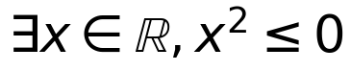）
陷阱：写成「所有实数的平方都不大于 0」。
变式：「存在 x 使 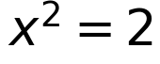」的否定？（对所有 x，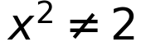）
例题 2 · L2 常考
「x > 2」是「x > 1」的什么条件？
解析：
1. x > 2 ⇒ x > 1，所以是充分条件
2. x > 1 ⇏ x > 2（如 x = 1.5），所以不是必要条件
3. 结论：充分不必要条件
陷阱：方向判断反了。
变式：「x = 0」是「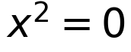」的什么条件？（充要）
例题 3 · L3 综合
已知 p：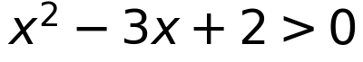，q：x > 2。 (1) p 是 q 的什么条件？ (2) 说明理由。
解析：
1. (1) 必要不充分条件
2. 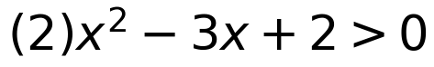 的解为 x < 1 或 x > 2；q 的范围 {x > 2} 是 p 的真子集
3. 即 q ⇒ p 但 p ⇏ q
陷阱：只解不等式不比较范围包含关系。
变式：若 p 是 q 的充分条件，两者的解集什么关系？（p 的解集 ⊆ q 的解集）
️ 限时挑战（60 秒）
① ∀ 的否定怎么写？② p ⇒ q 时 p 是什么条件？
答案：① ∃ 且结论取反 ② 充分条件
接下来做什么
· 3 道全对 → 例题 3 + 变式，进入单元二。
· 对 2 道 → 例题 2、3。
· 对 0–1 道 → 顺序做。
过关线：期中做到例题 2｜期末做到例题 3 和变式。

等式与不等式 · 单元二
A-2.1 等式与不等式的性质
不等式 › 必修一 第2章 ｜ Ⅱ · 考频中 ｜ 前置 A-1.2 ｜ 关联 A-2.2
先猜：a > b 时，两边同乘 -1，不等号要不要变？
30 秒概述
不等式两边同加同一个数，方向不变；同乘（除）正数方向不变，同乘（除）负数方向改变。
30 秒自评
1. a > b ⇒ a + c > b + c。
2. a > b ⇒ ac > bc 对任意 c 成立。
3. a > b，c > d ⇒ a + c > b + d。
答案：1. ✓ 2. ✗（c 为负时反向） 3. ✓
原理与公式
· a > b ⟺ a - b > 0
· 同乘负数：a > b, c < 0 ⇒ ac < bc
· 同向可加：a > b, c > d ⇒ a + c > b + d
适用条件：同向可加不可逆；乘法需判号。
易错边界
1. 乘负数不变号
2. 两个同向不等式相减或相除
3. 忽略两边同乘的式子符号
例题 1 · L1 基础
已知 a > b，判断 ac² 与 bc² 的大小。
解析：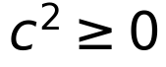。c ≠ 0 时 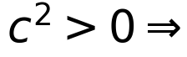 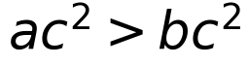；c = 0 时相等。故 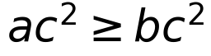。
陷阱：直接写 （漏 c = 0）。
变式：a > b，则 -2a 与 -2b 的大小？（-2a < -2b）
例题 2 · L2 常考
a > b > 0，比较 1/a 与 1/b。
解析：a > b > 0，两边同除 ab > 0 ⇒ 1/b > 1/a。
陷阱：直接说“取倒数不变号”。
变式：a < b < 0 时呢？（1/a > 1/b）
例题 3 · L3 综合
已知 -1 < a < 3，2 < b < 4，求 a - b 和 a/b 的范围。
解析：
1. -b ∈ (-4, -2)，相加得 a - b ∈ (-5, 1)
2. a/b：分子分母异号需分情况；直接算最小时用 a 最小、b 最大：-1/4；最大时 3/2
3. 故 a/b ∈ (-1/4, 3/2)
陷阱：把区间端点直接相减。
变式：a + b 的范围？（1 < a + b < 7）
接下来做什么
· 3 道全对 → 例题 3 + 变式。
· 对 2 道 → 例题 2、3。
· 对 0–1 道 → 顺序做。
过关线：期中做到例题 2｜期末做到例题 3。
A-2.2 不等式的求解
不等式 › 必修一 第2章 ｜ Ⅱ · 考频高 ｜ 前置 A-2.1 ｜ 关联 A-2.3 ★
先猜：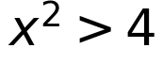 的解是 x > 2 吗？
30 秒概述
一元二次不等式用因式分解 + 根的分布求解；|x| < a ⟺ -a < x < a，|x| > a ⟺ x > a 或 x < -a。分式不等式化归为整式，注意分母不为零。
30 秒自评
1. 的解是 x > 2 或 x < -2。
2. |x| < 3 的解是 -3 < x < 3。
3. 分式不等式去分母时不用考虑符号。
答案：1. ✓ 2. ✓ 3. ✗（要判分母符号）
原理与公式
· 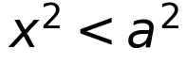 ⟺ |x| < a ⟺ -a < x < a
· 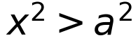 ⟺ |x| > a ⟺ x > a 或 x < -a
· 二次不等式：先求根，再看开口
适用条件：a > 0；分式需分母 ≠ 0。
易错边界
1. 开平方时漏掉负半轴
2. 二次不等式不看开口方向
3. 分式不等式直接乘分母
例题 1 · L1 基础
解不等式 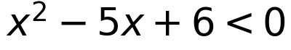。
解析：(x - 2)(x - 3) < 0 ⇒ 2 < x < 3
陷阱：写成 x < 2 或 x > 3。
变式：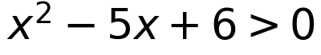？（x < 2 或 x > 3）
例题 2 · L2 常考
解不等式 |2x - 1| ≤ 3。
解析：-3 ≤ 2x - 1 ≤ 3 ⇒ -2 ≤ 2x ≤ 4 ⇒ -1 ≤ x ≤ 2
陷阱：只解一半。
变式：|2x - 1| ≥ 3？（x ≤ -1 或 x ≥ 2）
例题 3 · L3 综合
解不等式 (x - 1)/(x + 2) > 0。
解析：
1. 等价于 (x - 1)(x + 2) > 0 且 x ≠ -2
2. 解得 x > 1 或 x < -2
陷阱：直接乘 (x + 2) 不判号。
变式：(x-1)/(x+2) < 0？（-2 < x < 1）
接下来做什么
· 3 道全对 → 例题 3 + 变式。
· 对 2 道 → 例题 2、3。
· 对 0–1 道 → 顺序做。
过关线：期中做到例题 2｜期末做到例题 3 和变式。
A-2.3 基本不等式
不等式 › 必修一 第2章 ｜ Ⅱ · 考频高 ｜ 前置 A-2.2 ｜ 关联 A-4.1 ★
先猜：x + 1/x 的最小值一定是 2 吗？
30 秒概述
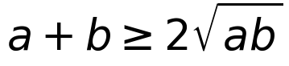（a, b > 0），当且仅当 a = b 取等号。用它的三条件：一正、二定、三相等。
30 秒自评
1. 基本不等式对任意实数成立。
2. a = b 时 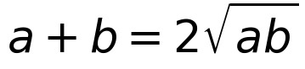。
3. x + 1/x ≥ 2 对任意 x ≠ 0 成立。
答案：1. ✗（要求 a,b > 0） 2. ✓ 3. ✗（x < 0 时为负）
原理与公式
· （a, b > 0），等号 ⟺ a = b
· 变形：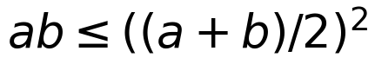
· 积定和最小、和定积最大
适用条件：一正、二定、三相等。
易错边界
1. 忽略正数条件
2. 不验证等号能否取到
3. 变量为负时不分类
例题 1 · L1 基础
x > 0 时，求 x + 4/x 的最小值。
解析：x·4/x = 4 为定值 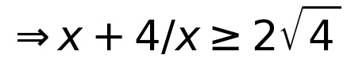 = 4，等号在 x = 2 时取到。
陷阱：不检查 x = 2 是否在定义域内。
变式：x < 0 时呢？（最大值为 -4）
例题 2 · L2 常考
x > 0，求 2x + 1/x 的最小值。
解析：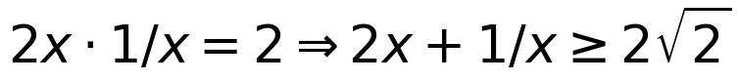。等号 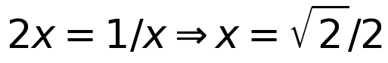 时取到 2√2。
陷阱：写成 √2。
变式：3x + 4/x 的最小值？（4√3）
例题 3 · L3 综合
已知 a, b > 0 且 a + b = 1，求 1/a + 1/b 的最小值。
解析：
1. 1/a + 1/b = (a+b)(1/a+1/b) = 2 + b/a + a/b
2. b/a + a/b ≥ 2，等号 a = b = 1/2
3. 最小值为 4
陷阱：直接用 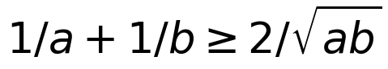 后无法定值。
变式：a + b = 1 时 ab 的最大值？（1/4）
接下来做什么
· 3 道全对 → 例题 3 + 变式，进入单元三。
· 对 2 道 → 例题 2、3。
· 对 0–1 道 → 顺序做。
过关线：期中做到例题 2｜期末做到例题 3 和变式。

幂、指数与对数 · 单元三
A-3.1 幂与指数
幂指对 › 必修一 第3章 ｜ Ⅱ · 考频高 ｜ 前置 A-2.3 ｜ 关联 A-3.2
先猜：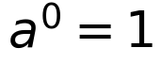 对 a = 0 也成立吗？
30 秒概述
指数运算法则：aᵐ·aⁿ = aᵐ⁺ⁿ、(aᵐ)ⁿ = aᵐⁿ、(ab)ⁿ = aⁿbⁿ，其中 a > 0。负指数 a⁻ⁿ = 1/aⁿ，分数指数 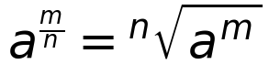。
30 秒自评
1. aᵐ·aⁿ = aᵐ⁺ⁿ。
2. 对任意 a 成立。
3. 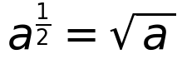。
答案：1. ✓ 2. ✗（a ≠ 0） 3. ✓（a ≥ 0）
原理与公式
· aᵐ·aⁿ = aᵐ⁺ⁿ，aᵐ/aⁿ = aᵐ⁻ⁿ
· (aᵐ)ⁿ = aᵐⁿ，(ab)ⁿ = aⁿbⁿ
· （a > 0）
· a⁻ⁿ = 1/aⁿ
适用条件：底数 a > 0；分数指数要求 a ≥ 0。
易错边界
1. 把 (aᵐ)ⁿ 与 aᵐ·aⁿ 混淆
2. 负指数写成负数
3. 忽略底数必须为正
例题 1 · L1 基础
计算 8^(2/3)。
解析：8^(2/3) = (2³)^(2/3) = 2² = 4
陷阱：算成 8² / 3。
变式：27^(2/3)？（9）
例题 2 · L2 常考
化简 (a^(1/2) · b^(-1/3))⁶（a, b > 0）。
解析：(a^(1/2))⁶ · (b^(-1/3))⁶ = a³b⁻² 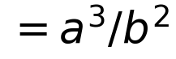
陷阱：指数没相乘。
变式：a^(1/3) · a^(1/6)？（a^(1/2)）
例题 3 · L3 综合
已知 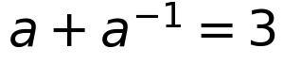，求 a² + a⁻²。
解析：两边平方： = 7
陷阱：直接平方得 9。
变式：a - a⁻¹ 的值？（±√5）
接下来做什么
· 3 道全对 → 例题 3 + 变式。
· 对 2 道 → 例题 2、3。
· 对 0–1 道 → 顺序做。
过关线：期中做到例题 2｜期末做到例题 3。
A-3.2 对数
幂指对 › 必修一 第3章 ｜ Ⅱ · 考频高 ｜ 前置 A-3.1 ｜ 关联 A-4.3 ★
先猜：log₂(-4) 有意义吗？
30 秒概述
aᵇ = N ⟺ b = logₐN（a > 0, a ≠ 1, N > 0）。运算：logₐ(MN) = logₐM + logₐN、logₐ(M/N) = logₐM - logₐN、logₐMⁿ = n·logₐM。换底：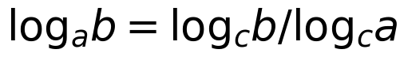。
30 秒自评
1. logₐ(MN) = logₐM · logₐN。
2. logₐ1 = 0。
3. 真数可以为负数。
答案：1. ✗（是相加） 2. ✓ 3. ✗（必须大于 0）
原理与公式
· aᵇ = N ⟺ logₐN = b
· logₐ(MN) = logₐM + logₐN
· logₐMⁿ = n logₐM
·
适用条件：a > 0 且 a ≠ 1；真数 > 0。
易错边界
1. 把乘法法则当成相乘
2. 忽略真数为正
3. 换底公式分子分母颠倒
例题 1 · L1 基础
计算 log₂8 + log₂(1/4)。
解析：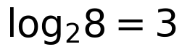，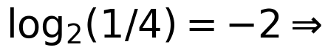 和为 1
陷阱：算成 3 + 2。
变式：log₃9 + log₃(1/3)？（1）
例题 2 · L2 常考
计算 log₄8。
解析：换底：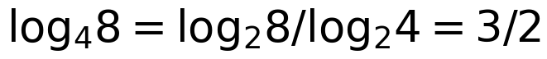 = 1.5
陷阱：写成 2。
变式：log₉27？（1.5）
例题 3 · L3 综合
解方程 。
解析：
1. 合并：
2. 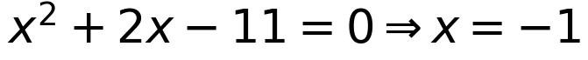 ± 2√3
3. 需 x - 1 > 0 且 x + 3 > 0 ⇒ 取 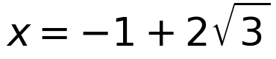
陷阱：忘记检验定义域。
变式：若 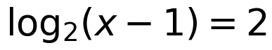，x = ？（5）
接下来做什么
· 3 道全对 → 例题 3 + 变式，进入单元四。
· 对 2 道 → 例题 2、3。
· 对 0–1 道 → 顺序做。
过关线：期中做到例题 2｜期末做到例题 3 和变式。

三类基本函数 · 单元四
A-4.1 幂函数
三类基本函数 › 必修一 第4章 ｜ Ⅱ · 考频中 ｜ 前置 A-3.1 ｜ 关联 A-4.2
先猜：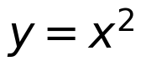 和 y = 2ˣ 都是幂函数吗？
30 秒概述
形如 y = xᵃ（a 为常数）的函数叫幂函数。它的定义域随指数 a 变化；图像都过点 (1, 1)；在 (0, +∞) 上，a > 0 时递增，a < 0 时递减。
30 秒自评
1. 幂函数 y = xᵃ 的图像一定过点 (1, 1)。
2. 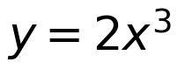 是幂函数。
3. 幂函数 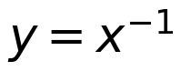 在 (-∞, 0) ∪ (0, +∞) 上是减函数。
答案：1. ✓ 2. ✗（系数必须是 1） 3. ✗（只能说在每个区间内递减，不能说在并集上递减）
原理与公式
· 定义：y = xᵃ，a 为常数，系数为 1、底数是 x、指数是常数，三个条件缺一不可
· 定义域：a 为正整数时是 ℝ；a = 1/n 且 n 为偶数时是 [0, +∞)；a 为负整数时是 {x | x ≠ 0}
· 单调性：在 (0, +∞) 上，a > 0 严格增，a < 0 严格减
· 定点：所有幂函数图像都过 (1, 1)；a > 0 时还过 (0, 0)
· 奇偶性：a 为整数时，a 为奇数则图像关于原点对称，a 为偶数则关于 y 轴对称
适用条件：比较大小必须在同一个单调区间内进行；a < 0 时 x = 0 不在定义域内，不能直接代入。
易错边界
1. 把 当幂函数（系数不是 1）
2. a < 0 时误以为在整个定义域上递减
3. 没先求定义域就代负值，把无意义的值算进去
例题 1 · L1 基础
判断下列函数中哪些是幂函数：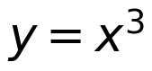，y = 2ˣ，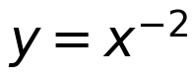，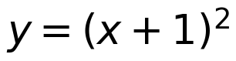，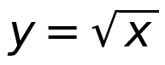。
解析：幂函数要求"底数是 x、指数是常数、系数为 1"。
1. ：符合
2. y = 2ˣ：指数是变量，是指数函数
3. ：符合
4. ：底数不是 x，不符合
5. ：即 x 的 1/2 次幂，符合
结论：、、 是幂函数。
陷阱：把 y = 2ˣ 当成幂函数——2ˣ 的自变量在指数上，这是幂函数与指数函数最典型的混淆点。
变式：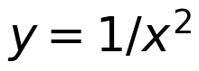 是幂函数吗？（是，可写成 ）
例题 2 · L2 常考
比较下列各组数的大小： （1）1.5³ 与 1.7³； （2）0.7⁻² 与 0.8⁻²。
解析：
1. 构造幂函数 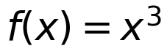，指数 3 > 0，在 (0, +∞) 上单调递增，而 1.5 < 1.7，故 1.5³ < 1.7³
2. 构造幂函数 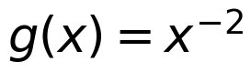，指数 -2 < 0，在 (0, +∞) 上单调递减，而 0.7 < 0.8，故 0.7⁻² > 0.8⁻²
陷阱：只记"底数大函数值就大"，忘了负指数时单调性正好相反。
变式：比较 2⁻³ 与 3⁻³ 的大小？（2⁻³ > 3⁻³，即 1/8 > 1/27）
例题 3 · L3 综合
已知幂函数 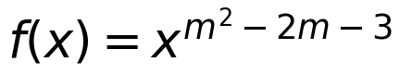（m ∈ ℤ）在 (0, +∞) 上是减函数，且图像关于 y 轴对称，求 m 的值。
解析：
1. 在 (0, +∞) 上递减 ⇒ 指数小于 0：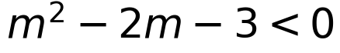，解得 -1 < m < 3
2. m 为整数 ⇒ m = 0, 1, 2
3. 图像关于 y 轴对称 ⇒ f 是偶函数 ⇒ 指数为偶数
4. 逐个检验：m = 0 时指数为 -3（奇）；m = 1 时指数为 -4（偶）；m = 2 时指数为 -3（奇）
5. 故 m = 1
陷阱：解完不等式就交卷，把 m = 0、1、2 全写上去，没用"偶函数"这条筛掉两个。
变式：若只要求 f(x) 在 (0, +∞) 上递增，求 m 的取值范围。（m < -1 或 m > 3）
️ 限时挑战（60 秒）
① 幂函数 的定义域是什么？② 幂函数 在 (0, +∞) 上是增函数还是减函数？
答案：① [0, +∞) ② 减函数
接下来做什么
· 3 道全对 → 例题 3 + 变式，进入 A-4.2。
· 对 2 道 → 例题 2、3。
· 对 0–1 道 → 从"原理与公式"顺序做。
过关线：期中做到例题 2｜期末做到例题 3 和变式。
A-4.2 指数函数
三类基本函数 › 必修一 第4章 ｜ Ⅱ · 考频高 ｜ 前置 A-4.1 ｜ 关联 A-4.3 ★
先猜：指数函数 y = aˣ 的值域是 ℝ 吗？
30 秒概述
y = aˣ（a > 0 且 a ≠ 1）叫指数函数，定义域是 ℝ，值域是 (0, +∞)，图像恒过 (0, 1)。a > 1 时递增，0 < a < 1 时递减，x 轴是它的渐近线。
30 秒自评
1. y = 3·2ˣ 是指数函数。
2. y = aˣ（a > 0 且 a ≠ 1）的图像恒过点 (0, 1)。
3. 0 < a < 1 时，y = aˣ 是减函数。
答案：1. ✗（系数必须是 1） 2. ✓ 3. ✓
原理与公式
· 定义：y = aˣ，a > 0 且 a ≠ 1；定义域 ℝ，值域 (0, +∞)
· 定点：恒过 (0, 1)；a > 1 时 x → -∞ 图像贴近 x 轴，0 < a < 1 时 x → +∞ 图像贴近 x 轴
· 单调性：a > 1 严格增；0 < a < 1 严格减
· 对称性：y = aˣ 与 y = (1/a)ˣ 的图像关于 y 轴对称
· 比较大小：同底用单调性；不同底先化同底，或插入中间量 1
适用条件：底数必须 a > 0 且 a ≠ 1；值域是开区间，0 取不到。
易错边界
1. 忽略 a > 0 且 a ≠ 1 的限制
2. 把值域写成 ℝ
3. 0 < a < 1 时把单调性记成递增
例题 1 · L1 基础
比较下列各组数的大小： （1）1.7² 与 1.7³； （2）0.8⁻¹ 与 0.8⁻²。
解析：
1. y = 1.7ˣ 的底数 1.7 > 1，是增函数，2 < 3，故 1.7² < 1.7³
2. y = 0.8ˣ 的底数 0 < 0.8 < 1，是减函数，-1 > -2，故 0.8⁻¹ > 0.8⁻²
陷阱：看到 0.8⁻² 的指数更小就判它更小，忘了底数小于 1 时单调性反过来了。
变式：比较 0.8⁰ 与 0.8⁻¹ 的大小？（0.8⁰ > 0.8⁻¹，即 1 > 1.25）
例题 2 · L2 常考
解不等式 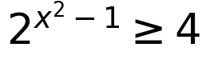。
解析：
1. 化同底：4 = 2²，原不等式即 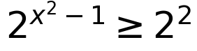
2. 底数 2 > 1，函数递增，不等号方向不变：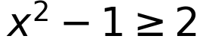
3. 解得 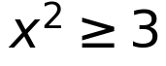，即 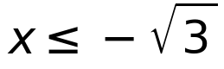 或 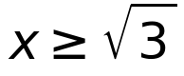
陷阱：忘记把 4 化成 2²，直接让 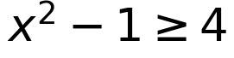。
变式：解不等式 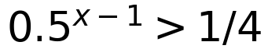。（底数 0 < 0.5 < 1，化为 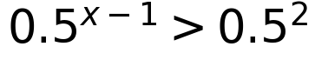 得 x − 1 < 2，即 x < 3）
例题 3 · L3 综合
已知函数 f(x) = aˣ（a > 0 且 a ≠ 1）在区间 [-1, 1] 上的最大值与最小值之差为 3/2，求 a 的值。
解析：
1. 指数函数在闭区间上单调，最值在端点取得
2. 若 a > 1，f 递增，最大值 a，最小值 a⁻¹，则 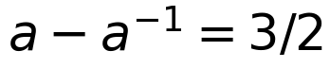
3. 两边乘 2a：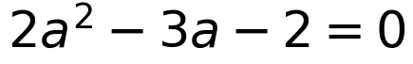，解得 a = 2 或 a = -1/2（舍）
4. 若 0 < a < 1，f 递减，最大值 a⁻¹，最小值 a，则 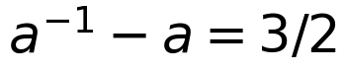
5. 两边乘 2a：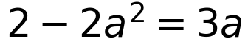，即 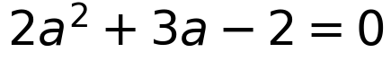，解得 a = 1/2 或 a = -2（舍）
6. 故 a = 2 或 a = 1/2
陷阱：默认 a > 1，只得到一个答案，漏掉 0 < a < 1 的情形。
变式：若 f(x) 在 [-1, 1] 上的最大值为 4，求 a。（a = 4 或 a = 1/4）
️ 限时挑战（60 秒）
① 指数函数 y = aˣ 的定义域和值域分别是什么？② 它的图像恒过哪个点？
答案：① 定义域 ℝ，值域 (0, +∞) ② (0, 1)
接下来做什么
· 3 道全对 → 例题 3 + 变式，进入 A-4.3。
· 对 2 道 → 例题 2、3。
· 对 0–1 道 → 从"原理与公式"顺序做。
过关线：期中做到例题 2｜期末做到例题 3 和变式。
A-4.3 对数函数
三类基本函数 › 必修一 第4章 ｜ Ⅱ · 考频高 ｜ 前置 A-4.2 ｜ 关联 A-5.4 ★
先猜：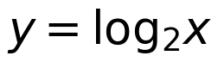 与 y = 2ˣ 的图像关于哪条直线对称？
30 秒概述
y = logₐx（a > 0 且 a ≠ 1，x > 0）叫对数函数，定义域 (0, +∞)，值域 ℝ，图像恒过 (1, 0)。a > 1 递增，0 < a < 1 递减；它与 y = aˣ 互为反函数，图像关于直线 y = x 对称。
30 秒自评
1. y = logₐx 的定义域是 (0, +∞)。
2. y = logₐx 的值域是 ℝ。
3. 0 < a < 1 时，y = logₐx 是增函数。
答案：1. ✓ 2. ✓ 3. ✗（是减函数）
原理与公式
· 定义：y = logₐx ⟺ aʸ = x，a > 0 且 a ≠ 1，x > 0
· 定义域与值域：定义域 (0, +∞)，值域 ℝ
· 定点：恒过 (1, 0)
· 单调性：a > 1 严格增；0 < a < 1 严格减
· 反函数：y = logₐx 与 y = aˣ 互为反函数，图像关于 y = x 对称
· 比大小：同底用单调性；不同底用 0 或 1 作中间量（a > 1 时，真数大于 1 则对数为正）
适用条件：真数必须大于 0；底数大于 0 且不等于 1。
易错边界
1. 求定义域时只写 x > 0，忘了真数是 x − 1 这类式子
2. 底数在 (0, 1) 内时把单调性记反
3. 比较对数与 0 的大小时，不看真数与 1 的关系
例题 1 · L1 基础
求函数 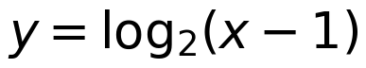 的定义域。
解析：真数必须大于 0，即 x − 1 > 0，所以定义域是 (1, +∞)。
陷阱：只写"对数定义域是 (0, +∞)"，把 x − 1 当成 x。
变式：求 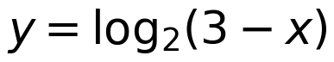 的定义域。（x < 3）
例题 2 · L2 常考
比较下列各组数的大小： （1）log₂3 与 log₂5； （2）设 a = 1/2，比较 logₐ3 与 logₐ5。
解析：
1. 第（1）组同底： 的底数 2 > 1，是增函数，3 < 5，故 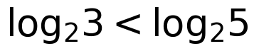
2. 第（2）组底数 a = 1/2，满足 0 < a < 1，是减函数，3 < 5，故 logₐ3 > logₐ5
陷阱：不看底数范围，一律"真数大的对数大"。
变式：比较 log₂3 与 1 的大小。（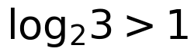，因为 3 > 2）
例题 3 · L3 综合
已知 f(x) = logₐ(2x − 1)，其中 a = 1/2。解不等式 f(x) > 0。
解析：
1. 先求定义域：2x − 1 > 0，即 x > 1/2
2. 0 = logₐ1，原不等式即 logₐ(2x − 1) > logₐ1
3. 底数 a = 1/2 在 (0, 1) 内，函数递减，不等号反向：2x − 1 < 1
4. 解得 x < 1
5. 与定义域取交集：1/2 < x < 1
陷阱：只解到 x < 1 就结束，把 x ≤ 1/2 那些让真数无意义的值也算进解集。
变式：若 a = 2，f(x) > 0 的解集是什么？（x > 1）
️ 限时挑战（60 秒）
① y = logₐx 的定义域是什么？② 它的图像恒过哪个点？
答案：① (0, +∞) ② (1, 0)
接下来做什么
· 3 道全对 → 例题 3 + 变式，进入单元五。
· 对 2 道 → 例题 2、3。
· 对 0–1 道 → 从"原理与公式"顺序做。
过关线：期中做到例题 2｜期末做到例题 3 和变式。

函数的性质与应用 · 单元五
A-5.1 函数的概念与表示
函数 › 必修一 第5章 ｜ Ⅱ · 考频高 ｜ 前置 A-4.3 ｜ 关联 A-5.2 ★
先猜：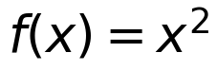 与 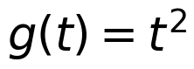 是同一个函数吗？
30 秒概述
函数由定义域、对应法则决定，值域随之确定——这就是"三要素"。判断两个函数是否相同，看定义域与对应法则是否都相同，与用什么字母无关。分段函数是一个函数，只是在定义域的不同部分用不同式子表示。
30 秒自评
1. 两个函数的定义域与对应法则都相同，则它们是同一个函数。
2. f(x) = x 与 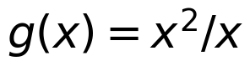 是同一个函数。
3. 分段函数是由几个函数组成的。
答案：1. ✓ 2. ✗（g 的定义域是 x ≠ 0） 3. ✗（整体是一个函数）
原理与公式
· 定义：设 A、B 是非空数集，对 A 中任意 x，按法则 f 都有唯一确定的 y 与之对应，记作 y = f(x)，x ∈ A
· 三要素：定义域、对应法则、值域；值域由前两者唯一确定
· 相同函数：定义域相同 且 对应法则相同，与自变量字母无关
· 分段函数：各段定义域互不重叠，合起来覆盖整个定义域，整体仍是一个函数
· 定义域：分母 ≠ 0；偶次根号下 ≥ 0；对数真数 > 0；实际问题还要受实际意义限制
适用条件：先看定义域，再谈其他性质；求分段函数的值，先判断自变量落在哪一段。
易错边界
1. 只看化简后的解析式判断相同函数，漏掉定义域
2. 分段函数在分界点处不检验归属
3. 定义域写成不等式却不写成集合或区间
例题 1 · L1 基础
求函数 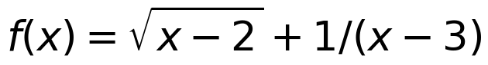 的定义域。
解析：两个条件同时成立：
1. 偶次根号下非负：x − 2 ≥ 0，即 x ≥ 2
2. 分母不为零：x − 3 ≠ 0，即 x ≠ 3
所以定义域是 x ≥ 2 且 x ≠ 3，即 [2, 3) ∪ (3, +∞)。
陷阱：只写 x ≥ 2，把 x = 3 也放进去，函数在那里无意义。
变式：求 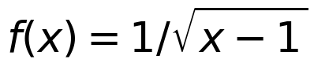 的定义域。（x > 1，注意根号在分母上，不能等于 0）
例题 2 · L2 常考
判断下列各组函数是否为同一个函数： （1）f(x) = x 与 ； （2）f(x) = x 与 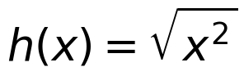。
解析：
1. g(x) 的定义域是 x ≠ 0，与 f(x) 的定义域 ℝ 不同，故不是同一个函数
2. ，当 x < 0 时 h(x) = -x，与 f(x) = x 的对应结果不同（如 h(-1) = 1 ≠ -1），故不是同一个函数
陷阱：把 x²/x 约分成 x 就下结论"相同"——约分的前提是 x ≠ 0，定义域已经变了。
变式： 与 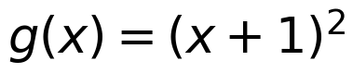 是同一个函数吗？（不是，对应法则不同）
例题 3 · L3 综合
已知分段函数 f(x) = x + 1（x < 0），（0 ≤ x < 2），f(x) = 2x（x ≥ 2）。 （1）求 f(f(-2))；（2）若 f(a) = 3，求 a。
解析：
1. 先看 -2 < 0，用第一段：f(-2) = -2 + 1 = -1
2. 再看 -1 < 0，仍用第一段：f(-1) = 0，故 f(f(-2)) = 0
3. 解 f(a) = 3，必须逐段讨论：
· 第一段：a + 1 = 3 得 a = 2，不满足 a < 0，舍
· 第二段：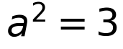 得 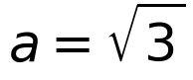 或 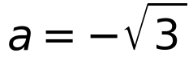，只有 √3 满足 0 ≤ a < 2
· 第三段：2a = 3 得 a = 3/2，不满足 a ≥ 2，舍
4. 故
陷阱：解出 a 后不代回检验它是否落在这一段里，三个段各留一个"假解"。
变式：若 f(a) = 4，求 a。（a = 2，落在第三段）
️ 限时挑战（60 秒）
① 函数的三要素是什么？② 求 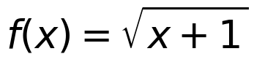 的定义域。
答案：① 定义域、对应法则、值域 ② x ≥ -1
接下来做什么
· 3 道全对 → 例题 3 + 变式，进入 A-5.2。
· 对 2 道 → 例题 2、3。
· 对 0–1 道 → 从"原理与公式"顺序做。
过关线：期中做到例题 2｜期末做到例题 3 和变式。
A-5.2 函数的基本性质
函数 › 必修一 第5章 ｜ Ⅱ · 考频高 ｜ 前置 A-5.1 ｜ 关联 A-5.3 ★
先猜：奇函数如果在 x = 0 处有定义，f(0) 一定等于 0 吗？
30 秒概述
单调性描述函数在区间上的增减，奇偶性描述图像关于原点或 y 轴的对称。判断奇偶性，第一步永远是看定义域是否关于原点对称；证明单调性，用的是"取值—作差—变形—定号"。
30 秒自评
1. 奇函数的图像关于 y 轴对称。
2. 若 f(x) 在 [-1, 1] 上单调递增，则 f(-1) 是它在 [-1, 1] 上的最小值。
3. 判断奇偶性时，应先看定义域是否关于原点对称。
答案：1. ✗（关于原点对称） 2. ✓ 3. ✓
原理与公式
· 单调性：区间 D 上任取 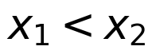，若 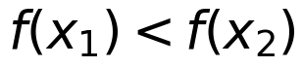 则 f 在 D 上严格增；若 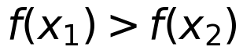 则严格减
· 证明五步：取值 → 作差 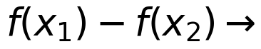 因式分解或通分 → 定号 → 结论
· 奇偶性：定义域关于原点对称；f(-x) = -f(x) 为奇函数，f(-x) = f(x) 为偶函数
· 图像：奇函数关于原点对称，偶函数关于 y 轴对称
· 最值：单调函数在区间端点取得最大值、最小值
适用条件：单调性是对区间而言的；奇偶性必须先满足定义域关于原点对称。
易错边界
1. 不检验定义域是否关于原点对称就判奇偶
2. 把两个单调区间用并集符号连起来
3. 奇函数在 x = 0 处无定义，却写 f(0) = 0
例题 1 · L1 基础
判断 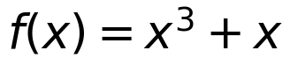 的奇偶性。
解析：
1. 定义域是 ℝ，关于原点对称
2.
3. 所以 f(x) 是奇函数
陷阱：看到 x³、x 都是奇次项就直接下结论，不写 f(-x) 的验证过程——解答题要写。
变式：判断 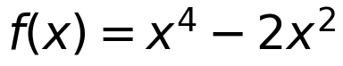 的奇偶性。（偶函数）
例题 2 · L2 常考
用定义证明 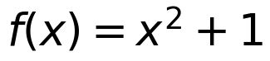 在 (-∞, 0] 上是严格减函数。
解析：
1. 任取 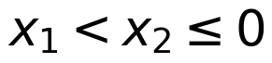
2. 作差：
3. 定号：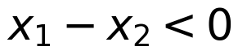；又 ，所以 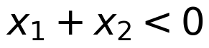；负乘负得正
4. 故 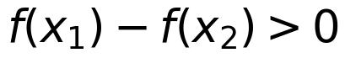，即
5. 所以 f(x) 在 (-∞, 0] 上是严格减函数
陷阱：用"开口向上、对称轴是 y 轴"的图像法代替定义证明——判断可以，证明题必须用定义。
变式：用定义证明 f(x) = 1/x 在 (0, +∞) 上是严格减函数。（作差得 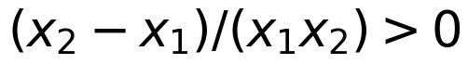）
例题 3 · L3 综合
已知 f(x) 是定义在 (-1, 1) 上的奇函数，且在 (-1, 1) 上严格递减。解不等式 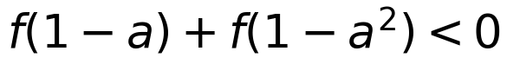。
解析：
1. 移项：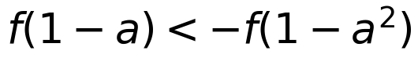
2. 用奇性：-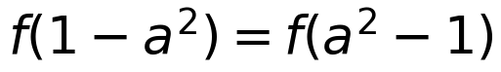，所以 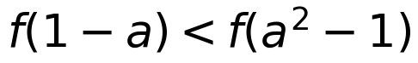
3. 用单调性（严格递减）：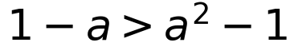，即 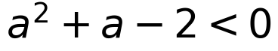，解得 -2 < a < 1
4. 用定义域：-1 < 1 - a < 1 得 0 < a < 2；-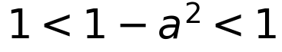 得 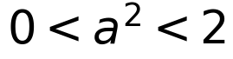，即 -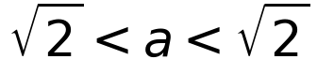 且 a ≠ 0，取 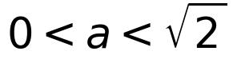
5. 三个条件取交集：0 < a < 1
陷阱：只用单调性解出 -2 < a < 1 就交卷，忘了 1 - a 与 1 - a² 都必须落在 (-1, 1) 内。
变式：若 f 是偶函数且在 [0, +∞) 上递增，解 f(2x - 1) < f(1/3)。（由偶性得 -1/3 < 2x - 1 < 1/3，解得 1/3 < x < 2/3）
️ 限时挑战（60 秒）
① 奇函数的图像关于什么对称？② 两个单调递增区间能不能用并集符号连接？
答案：① 原点 ② 不能，必须分别写
接下来做什么
· 3 道全对 → 例题 3 + 变式，进入 A-5.3。
· 对 2 道 → 例题 2、3。
· 对 0–1 道 → 从"原理与公式"顺序做。
过关线：期中做到例题 2｜期末做到例题 3 和变式。
A-5.3 函数的应用
函数 › 必修一 第5章 ｜ Ⅱ · 考频中 ｜ 前置 A-5.2 ｜ 关联 A-5.4
先猜：函数 y = f(x) 的图像与 x 轴有交点，说明方程 f(x) = 0 有实数解吗？
30 秒概述
函数的应用有三条主线：建立函数关系（设变量、找关系、写解析式并注明定义域）、求零点（方程 f(x) = 0 的根，可用零点存在定理与二分法逼近）、用函数观点看不等式（f(x) > 0 的解集就是图像在 x 轴上方的部分）。
30 秒自评
1. 函数的零点是一个点。
2. 若 f 在 [a, b] 上连续且 f(a)·f(b) < 0，则 f 在 (a, b) 内至少有一个零点。
3. 建立函数关系时，写出解析式就够了，定义域可以不管。
答案：1. ✗（零点是一个数） 2. ✓ 3. ✗（定义域必须写）
原理与公式
· 建模四步：设自变量与因变量 → 找等量关系 → 写解析式 并注明定义域 → 用单调性、配方或基本不等式求最值
· 零点：使 f(x) = 0 的实数 x；零点是数，不是点
· 零点存在定理：f 在 [a, b] 上连续，且 f(a)·f(b) < 0，则 (a, b) 内至少有一个零点
· 二分法：取中点，判断零点在左半还是右半，反复把区间缩小一半，直到满足精度
· 用函数解不等式：f(x) > 0 的解集 = 图像在 x 轴上方部分的横坐标集合
适用条件：存在定理只保证"至少一个"，不保证唯一；二分法要求函数连续且端点函数值异号。
易错边界
1. 写解析式不写定义域，最值取到定义域外
2. 把零点写成坐标 (x₀, 0)
3. 用存在定理找到一个零点，就说"只有一个零点"
例题 1 · L1 基础
求函数 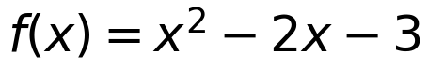 的零点。
解析：令 f(x) = 0，得 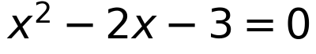，即 (x - 3)(x + 1) = 0，所以零点是 x = 3 或 x = -1。
陷阱：写成 (3, 0) 和 (-1, 0)——那是图像与 x 轴的交点，零点本身是数。
变式：求 f(x) = 2x - 5 的零点。（x = 5/2）
例题 2 · L2 常考
用二分法求 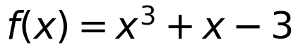 在区间 (1, 2) 内的零点近似值（精确到 0.1）。
解析：
1. f(1) = 1 + 1 - 3 = -1 < 0，f(2) = 8 + 2 - 3 = 7 > 0，零点在 (1, 2) 内
2. 取中点 1.5：f(1.5) = 3.375 + 1.5 - 3 = 1.875 > 0，零点在 (1, 1.5)
3. 取中点 1.25：f(1.25) = 1.953 + 1.25 - 3 = 0.203 > 0，零点在 (1, 1.25)
4. 取中点 1.125：f(1.125) = 1.424 + 1.125 - 3 = -0.451 < 0，零点在 (1.125, 1.25)
5. 取中点 1.1875：f(1.1875) = 1.675 + 1.1875 - 3 = -0.137 < 0，零点在 (1.1875, 1.25)
6. 区间长度 0.0625 < 0.1，精度已满足，取中点得零点近似值 x ≈ 1.2
陷阱：算一次中点就停；或者区间长度还大于 0.1 就报答案。
变式：判断 在 (0, 1) 内有无零点。（f(0) = -3，f(1) = -1，同号，不能用定理；又 f 在 ℝ 上递增，故 (0, 1) 内没有零点）
例题 3 · L3 综合
某商场促销：一次购物标价不超过 500 元不予优惠；超过 500 元但不超过 1000 元的按 9 折；超过 1000 元的，前 1000 元按 9 折、超出部分按 7 折。设标价为 x 元，实付 y 元。 （1）写出 y 关于 x 的函数；（2）标价 1200 元时实付多少？
解析：
1. 分段建立关系，注意每段的定义域：
· 0 < x ≤ 500：y = x
· 500 < x ≤ 1000：y = 0.9x
· x > 1000：y = 0.9 × 1000 + 0.7(x - 1000) = 0.7x + 200
2. 第（2）问 x = 1200 > 1000，用第三段：y = 0.7 × 1200 + 200 = 1040 元
陷阱：第三段写成 0.7x，把前 1000 元的 9 折也一起丢掉；或者漏写定义域，导致分段重叠。
变式：标价 800 元时实付多少？（800 落在第二段，y = 720 元）
️ 限时挑战（60 秒）
① 函数的零点是点还是数？② 二分法要求函数满足什么条件？
答案：① 是一个数 ② 在区间上连续，且两端点函数值异号
接下来做什么
· 3 道全对 → 例题 3 + 变式，进入 A-5.4。
· 对 2 道 → 例题 2、3。
· 对 0–1 道 → 从"原理与公式"顺序做。
过关线：期中做到例题 2｜期末做到例题 3 和变式。
A-5.4 反函数
函数 › 必修一 第5章 ｜ Ⅰ · 考频中 ｜ 前置 A-5.1 ｜ 关联 A-4.3
先猜：偶函数有反函数吗？
30 秒概述
如果对值域中的每个 y，只有唯一的 x 与之对应，函数就有反函数。求反函数三步：先求值域、再解出 x、最后交换 x 与 y。互为反函数的两个函数，图像关于直线 y = x 对称；指数函数与对数函数就是最典型的一对。
30 秒自评
1. 在定义域上严格单调的函数一定有反函数。
2. 偶函数（定义域不止一个点）没有反函数。
3. 求反函数时，交换 x、y 之前要先解出 x。
答案：1. ✓ 2. ✓ 3. ✓
原理与公式
· 存在条件：一一对应；在定义域上严格增或严格减 ⇒ 一定存在反函数
· 求法三步：① 求原函数的值域（它就是反函数的定义域）② 由 y = f(x) 解出 x ③ 交换 x、y，写成 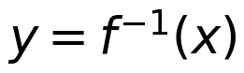
· 图像：y = f(x) 与 的图像关于直线 y = x 对称
· 对应关系：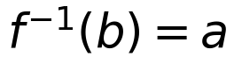 ⟺ f(a) = b
· 典型一对：y = aˣ 与 y = logₐx 互为反函数
适用条件：先判断是否一一对应；反函数的定义域必须写出来。
易错边界
1. 只写解析式，不写反函数的定义域
2. 认为所有函数都有反函数
3. 交换 x、y 之后忘记解方程，直接写 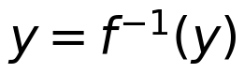
例题 1 · L1 基础
求 y = 2x + 1 的反函数。
解析：
1. 原函数的值域是 ℝ
2. 解出 x：x = (y - 1)/2
3. 交换 x、y：y = (x - 1)/2，x ∈ ℝ
4. 所以反函数是 y = (x - 1)/2
陷阱：把原函数直接"倒过来"写成 y = 1/(2x + 1)，这是倒数，不是反函数。
变式：求 y = -3x + 2 的反函数。（y = (2 - x)/3，x ∈ ℝ）
例题 2 · L2 常考
求 （x ≥ 0）的反函数。
解析：
1. 原函数在 [0, +∞) 上严格增，值域是 [0, +∞)
2. 解出 x：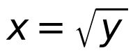（因为 x ≥ 0，取正根）
3. 交换 x、y：，x ≥ 0
4. 所以反函数是 ，x ≥ 0
陷阱：忘写 x ≥ 0；或者把负数那支也塞进来，那样就不是函数了。
变式：求 （x ≤ 0）的反函数。（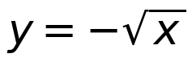，x ≥ 0）
例题 3 · L3 综合
已知 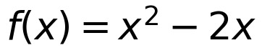（x ≤ 1）。 （1）求 f 的反函数；（2）求 f⁻¹(3)。
解析：
1. 配方：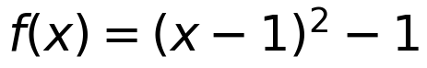，当 x ≤ 1 时严格递减，值域是 [-1, +∞)
2. 解出 x：由 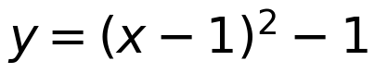 得 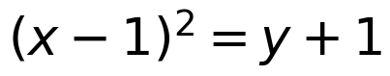；因为 x ≤ 1，所以 x - 1 ≤ 0，取负根：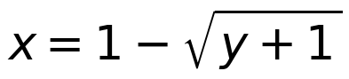
3. 交换 x、y：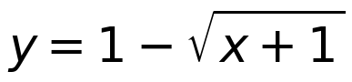，x ≥ -1
4. 求 f⁻¹(3)：由 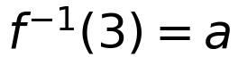 ⟺ f(a) = 3，解 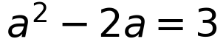 得 a = 3 或 a = -1；因为定义域要求 a ≤ 1，所以 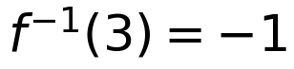
陷阱：开方时取正根，得到 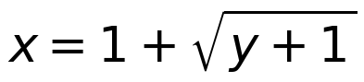——那是 x ≥ 1 那一支的反函数，不是本题。
变式：求 （x ≥ 1）的反函数。（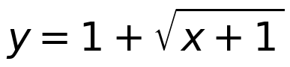，x ≥ -1）
️ 限时挑战（60 秒）
① 互为反函数的两个函数，图像关于哪条直线对称？② 已知 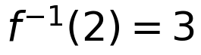，那么 f(3) 等于多少？
答案：① y = x ② 2
接下来做什么
· 3 道全对 → 例题 3 + 变式，进入单元六。
· 对 2 道 → 例题 2、3。
· 对 0–1 道 → 从"原理与公式"顺序做。
过关线：期中做到例题 2｜期末做到例题 3 和变式。

三角比 · 单元六
A-6.1 任意角与弧度制
三角比 › 必修二 第6章 ｜ Ⅱ · 考频中 ｜ 前置 A-5.4 ｜ 关联 A-6.2
先猜：30° 与 390° 的终边相同吗？
30 秒概述
角可以任意大、可正可负。与角 α 终边相同的所有角，彼此相差 360° 的整数倍。改用弧度制后，角与实数一一对应，弧长、扇形面积公式变得非常简洁：l = |α|r、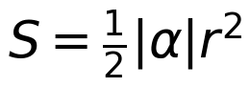。
30 秒自评
1. 与 30° 终边相同的角可以写成 30° + k·360°（k ∈ ℤ）。
2. 1 弧度的角比 1° 的角大。
3. 圆心角为 60°、半径为 2 的扇形，弧长是 2。
答案：1. ✓ 2. ✓（1 弧度≈57.3°） 3. ✗（应先把 60° 化成 π/3，得弧长 2π/3）
原理与公式
· 任意角：按逆时针方向旋转形成的角为正角，顺时针为负角，不旋转为零角
· 象限角：把角放在坐标系中，顶点在原点、始边与 x 轴正半轴重合，终边在第几象限就叫第几象限角
· 终边相同的角：β = α + k·360°（k ∈ ℤ）；弧度制下 β = α + 2kπ（k ∈ ℤ）
· 弧度定义：弧长等于半径的弧所对的圆心角为 1 弧度；α = l/r
· 换算：180° = π 弧度；1° = π/180；1 弧度 = 180/π ≈ 57.3°
· 弧长与扇形面积：l = |α|r；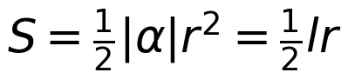
适用条件：公式中的 α 必须用弧度；求 α/2 的象限时，要按 k 的奇偶分类讨论。
易错边界
1. 写终边相同的角漏掉 k ∈ ℤ
2. 度与弧度混用，直接把 60 代进 l = |α|r
3. 求 α/2 的象限只除以 2，不讨论 k 的奇偶
例题 1 · L1 基础
把 67°30′ 化为弧度。
解析：
1. 先统一成度：67°30′ = 67.5° = 135/2 度
2. 乘换算系数：67.5° × π/180 = 135π/360 = 3π/8
陷阱：把 30′ 当成 0.3°，写成 67.3°——角度是 60 进制，30′ = 0.5°。
变式：把 -π/12 化为角度。（-15°）
例题 2 · L2 常考
已知扇形的半径为 6，圆心角为 60°，求它的弧长和面积。
解析：
1. 先把圆心角化为弧度：60° = π/3
2. 弧长 l = |α|r = (π/3) × 6 = 2π
3. 面积 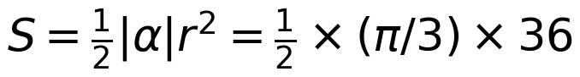 = 6π
陷阱：直接把 60 代进公式，得 l = 360，量级完全不对。
变式：扇形半径为 3，弧长为 2π，求圆心角与面积。（α = 2π/3，S = 3π）
例题 3 · L3 综合
已知 α 是第二象限角，判断 α/2 是第几象限角。
解析：
1. α 是第二象限角：2kπ + π/2 < α < 2kπ + π（k ∈ ℤ）
2. 两边除以 2：kπ + π/4 < α/2 < kπ + π/2
3. 当 k 为偶数，设 k = 2n：2nπ + π/4 < α/2 < 2nπ + π/2，α/2 是第一象限角
4. 当 k 为奇数，设 k = 2n + 1：2nπ + 5π/4 < α/2 < 2nπ + 3π/2，α/2 是第三象限角
5. 所以 α/2 是第一或第三象限角
陷阱：只算 π/4 < α/2 < π/2 就答"第一象限"，把 kπ 的平移整个丢了。
变式：若 α 是第三象限角，α/2 是第几象限角？（第二或第四象限）
️ 限时挑战（60 秒）
① 180° 等于多少弧度？② 写出与 60° 终边相同的所有角组成的集合。
答案：① π ② β = 60° + k·360°（k ∈ ℤ）
接下来做什么
· 3 道全对 → 例题 3 + 变式，进入 A-6.2。
· 对 2 道 → 例题 2、3。
· 对 0–1 道 → 从"原理与公式"顺序做。
过关线：期中做到例题 2｜期末做到例题 3 和变式。
A-6.2 三角比与同角关系、诱导公式
三角比 › 必修二 第6章 ｜ Ⅱ · 考频高 ｜ 前置 A-6.1 ｜ 关联 A-6.3 ★
先猜：sin 150° = sin 30° 吗？
30 秒概述
任意角的三角比用终边上点的坐标定义：sin α = y/r，cos α = x/r，tan α = y/x。符号看象限，大小看锐角。两组工具必须背熟：同角关系（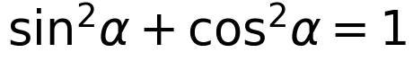、tan α = sin α/cos α）和诱导公式（把任意角化到锐角）。
30 秒自评
1. 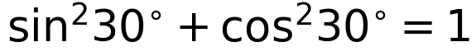。
2. tan 90° 有意义。
3. sin(180° − α) = sin α。
答案：1. ✓ 2. ✗（cos 90° = 0，tan 90° 无意义） 3. ✓
原理与公式
· 定义：角 α 终边上取一点 P(x, y)，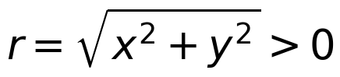，则 sin α = y/r，cos α = x/r，tan α = y/x（x ≠ 0）
· 单位圆：终边与单位圆交于 (cos α, sin α)
· 符号：一全正、二正弦、三正切、四余弦
· 同角关系：；tan α = sin α/cos α（cos α ≠ 0）
· 诱导公式：
· sin(-α) = -sin α，cos(-α) = cos α
· sin(π − α) = sin α，cos(π − α) = -cos α
· sin(π + α) = -sin α，cos(π + α) = -cos α
· sin(2π − α) = -sin α，cos(2π − α) = cos α
· sin(π/2 − α) = cos α，cos(π/2 − α) = sin α
· 口诀：奇变偶不变，符号看象限（把 α 当锐角，看原角所在象限）
适用条件：tan α 要求 cos α ≠ 0；由 sin α 求 cos α 时要先判断象限定符号。
易错边界
1. 开平方求 cos α 时不判象限，丢掉负号
2. 诱导公式的符号判断错，没把 α 当锐角检验
3. 把 sin²α 写成 sin α²
例题 1 · L1 基础
求 sin 210°、cos 240°、tan 225° 的值。
解析：
1. sin 210° = sin(180° + 30°) = -sin 30° = -1/2
2. cos 240° = cos(180° + 60°) = -cos 60° = -1/2
3. tan 225° = tan(180° + 45°) = tan 45° = 1
陷阱：只看 210°、240° 里的 30°、60°，忘了第三象限的符号。
变式：求 sin 300°。（-√3/2）
例题 2 · L2 常考
已知 sin α = 3/5，且 α 是第二象限角，求 cos α 与 tan α。
解析：
1. 由 ：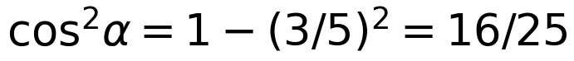
2. 开方得 cos α = ±4/5
3. α 在第二象限，cos α < 0，取 cos α = -4/5
4. tan α = sin α/cos α = (3/5) ÷ (-4/5) = -3/4
陷阱：开方后不判象限，直接取正号，得到 cos α = 4/5。
变式：已知 cos α = -4/5，α 是第三象限角，求 sin α 与 tan α。（sin α = -3/5，tan α = 3/4）
例题 3 · L3 综合
化简 [sin(π − α) · cos(2π − α)] / [cos(π + α) · sin(-α)]。
解析：
1. sin(π − α) = sin α
2. cos(2π − α) = cos α
3. cos(π + α) = -cos α
4. sin(-α) = -sin α
5. 分子 = sin α · cos α，分母 = (-cos α) · (-sin α) = sin α · cos α
6. 原式 = 1
陷阱：分母里两个负号只处理一个，算成 -1。
变式：已知 tan α = 2，求 (sin α + cos α)/(sin α − cos α)。（分子分母同除以 cos α，得 (tan α + 1)/(tan α − 1) = 3）
️ 限时挑战（60 秒）
① sin²α + cos²α 等于多少？② sin(π + α) 等于什么？
答案：① 1 ② -sin α
接下来做什么
· 3 道全对 → 例题 3 + 变式，进入 A-6.3。
· 对 2 道 → 例题 2、3。
· 对 0–1 道 → 从"原理与公式"顺序做。
过关线：期中做到例题 2｜期末做到例题 3 和变式。
A-6.3 两角和差与二倍角公式
三角比 › 必修二 第6章 ｜ Ⅱ · 考频高 ｜ 前置 A-6.2 ｜ 关联 A-6.4 ★
先猜：sin(α + β) = sin α + sin β 吗？
30 秒概述
和差角公式回答"两个角的三角比如何合成一个角"，二倍角公式是它的特例，辅助角公式把 a sin α + b cos α 收成一个正弦。这一节的套路是：凑角、降幂、合并。
30 秒自评
1. cos(α − β) = cos α cos β + sin α sin β。
2. sin 2α = 2 sin α。
3. a sin α + b cos α 可以化成 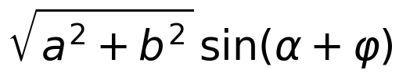 的形式。
答案：1. ✓ 2. ✗（sin 2α = 2 sin α cos α） 3. ✓
原理与公式
· 和差余弦：cos(α − β) = cos α cos β + sin α sin β；cos(α + β) = cos α cos β − sin α sin β
· 和差正弦：sin(α ± β) = sin α cos β ± cos α sin β
· 和差正切：tan(α ± β) = (tan α ± tan β)/(1 ∓ tan α tan β)
· 二倍角：sin 2α = 2 sin α cos α；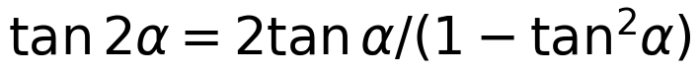
· 二倍角余弦：
· 降幂：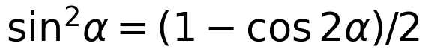；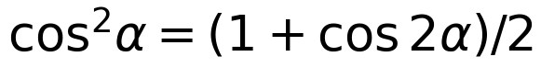
· 辅助角：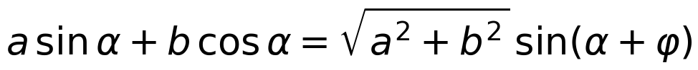，其中 tan φ = b/a
· 半角：sin(α/2) = ±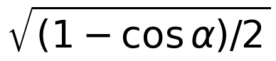，cos(α/2) = ±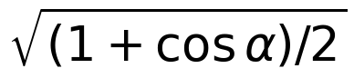，符号由半角所在象限决定
适用条件：tan 的公式要求分母不为 0；半角公式的 ± 号由半角象限决定，不能想当然取正。
易错边界
1. 把 sin(α + β) 拆成 sin α + sin β
2. 二倍角余弦选错形式，求值越算越繁
3. 辅助角的 φ 位置算错，把 b/a 写成 a/b
例题 1 · L1 基础
求 sin 75° 的值。
解析：
1. 拆角：75° = 45° + 30°
2. 用和角正弦：sin 75° = sin 45° cos 30° + cos 45° sin 30°
3. 代入特殊值：(√2/2)(√3/2) + (√2/2)(1/2) = (√6 + √2)/4
4. 所以 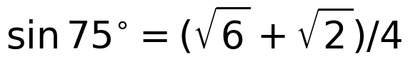
陷阱：写成 sin 45° + sin 30°，把"和的正弦"当成"正弦的和"。
变式：求 cos 15° 的值。（(√6 + √2)/4）
例题 2 · L2 常考
已知 sin α = 3/5，α ∈ (π/2, π)，求 sin 2α 与 cos 2α。
解析：
1. α 在第二象限，cos α < 0；由 得 cos α = -4/5
2. sin 2α = 2 sin α cos α = 2 × (3/5) × (-4/5) = -24/25
3. = 7/25
陷阱：忽略 α 在第二象限，把 cos α 取成 4/5，sin 2α 的符号就反了。
变式：求 tan 2α。（tan α = -3/4，）
例题 3 · L3 综合
求函数 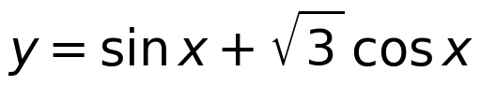 的最大值，并求取得最大值时 x 的集合。
解析：
1. 用辅助角公式：a = 1，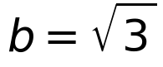，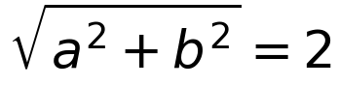
2.
3. 正弦的最大值是 1，所以 y 的最大值是 2
4. 取得最大值时 x + π/3 = π/2 + 2kπ，即 x = π/6 + 2kπ（k ∈ ℤ）
陷阱：辅助角写成 π/6——把 sin x 的系数与 cos x 的系数对调，φ 就错了。
变式：求 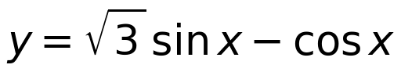 的最大值及取得最大值时 x 的集合。（y = 2 sin(x − π/6)，最大值 2，此时 x = 2π/3 + 2kπ）
️ 限时挑战（60 秒）
① 写出 cos 2α 的三个等价形式。② tan 45° 等于多少？
答案：① cos²α − sin²α、2cos²α − 1、1 − 2sin²α ② 1
接下来做什么
· 3 道全对 → 例题 3 + 变式，进入 A-6.4。
· 对 2 道 → 例题 2、3。
· 对 0–1 道 → 从"原理与公式"顺序做。
过关线：期中做到例题 2｜期末做到例题 3 和变式。
A-6.4 解三角形
三角比 › 必修二 第6章 ｜ Ⅱ · 考频高 ｜ 前置 A-6.3 ｜ 关联 A-7.1 ★
先猜：已知两边和其中一边的对角，三角形一定唯一确定吗？
30 秒概述
解三角形就是"由已知的边和角求其余的边和角"。两件武器：正弦定理处理"对角"关系，余弦定理处理"三边与夹角"关系；面积用 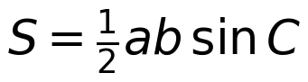。
30 秒自评
1. 在 △ABC 中，a/sin A = b/sin B。
2. 余弦定理：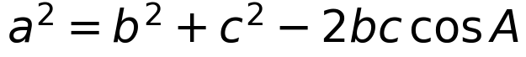。
3. △ABC 的面积 S = ab sin C。
答案：1. ✓ 2. ✓ 3. ✗（漏了 ½）
原理与公式
· 正弦定理：a/sin A = b/sin B = c/sin C = 2R（R 为外接圆半径）
· 正弦定理变形：a = 2R sin A；sin A : sin B : sin C = a : b : c
· 余弦定理：；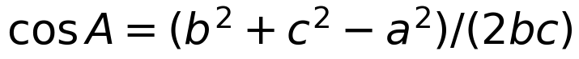
· 面积公式：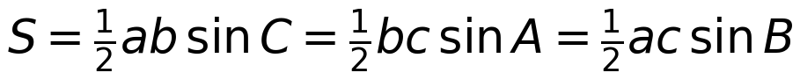
· 内角和：A + B + C = π
· 解的情况（已知 a、b、A）：a ≥ b 时一解；a < b 时比较 a 与 b sin A——a = b sin A 一解，a > b sin A 两解，a < b sin A 无解
适用条件：正弦定理适合"两角一边""两边及一边对角"；余弦定理适合"三边""两边及夹角"；大边对大角。
易错边界
1. 用正弦定理求角时只取锐角，漏掉钝角解
2. 余弦定理求角时分子里的减号写成加号
3. 面积公式漏掉 ½
例题 1 · L1 基础
在 △ABC 中，A = 30°，B = 45°，a = 2，求 b。
解析：
1. 用正弦定理：b/sin B = a/sin A
2. = 2√2
陷阱：把比例写反，算成 b = a sin A / sin B。
变式：若 a = 2，A = 30°，C = 105°，求 c。（）
例题 2 · L2 常考
在 △ABC 中，a = 3，b = 4，C = 60°，求 c 与 △ABC 的面积。
解析：
1. 用余弦定理：
2. 所以 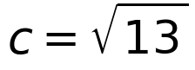
3. 面积 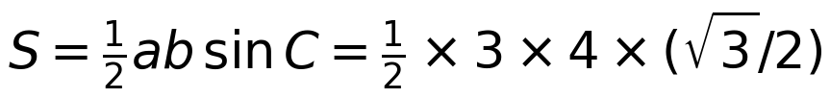 = 3√3
陷阱：余弦定理里写成 +2ab cos C，得到 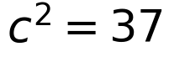。
变式：若 a = 3，b = 4，，求 C。（cos C = (9 + 16 − 13)/(2 × 3 × 4) = 1/2，C = 60°）
例题 3 · L3 综合
在 △ABC 中，，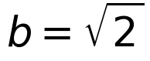，B = 45°，求 A 与 C。
解析：
1. 用正弦定理：
2. 所以 A = 60° 或 A = 120°
3. 检验：A = 60° 时 C = 75°；A = 120° 时 C = 15°；两组都满足 A + B < 180°
4. 所以有两组解：A = 60°，C = 75° 或 A = 120°，C = 15°
陷阱：看到 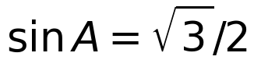 就只写 A = 60°，把钝角解丢了。
变式：若 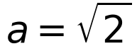，，B = 60°，求 A。（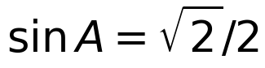，A = 45° 或 135°；A = 135° 时 A + B > 180°，舍去，故 A = 45°）
️ 限时挑战（60 秒）
① 写出正弦定理的比例式。② 写出用两边及夹角表示三角形面积的公式。
答案：① a/sin A = b/sin B = c/sin C ②
接下来做什么
· 3 道全对 → 例题 3 + 变式，进入单元七。
· 对 2 道 → 例题 2、3。
· 对 0–1 道 → 从"原理与公式"顺序做。
过关线：期中做到例题 2｜期末做到例题 3 和变式。

三角函数 · 单元七
A-7.1 正弦函数、余弦函数的图像与性质
三角函数 › 必修二 第7章 ｜ Ⅱ · 考频高 ｜ 前置 A-6.2 ｜ 关联 A-7.2 ★
先猜：y = sin x 的对称轴是 x = kπ 吗？
30 秒概述
正弦、余弦是刻画周期现象的基本函数。图像用五点法画：一个周期内定出五个关键点，再用光滑曲线连起来。它们的周期都是 2π，正弦是奇函数，余弦是偶函数，单调区间、最值、对称性都要按"加 2kπ"写全。
30 秒自评
1. y = sin x 的最小正周期是 2π。
2. y = cos x 是奇函数。
3. y = sin x 在 [π/2, 3π/2] 上单调递减。
答案：1. ✓ 2. ✗（是偶函数） 3. ✓
原理与公式
· 五点法（y = sin x，x ∈ [0, 2π]）：(0, 0)、(π/2, 1)、(π, 0)、(3π/2, -1)、(2π, 0)
· 周期：y = sin(ωx + φ) 与 y = cos(ωx + φ) 的最小正周期 T = 2π/|ω|
· 奇偶性：y = sin x 是奇函数，y = cos x 是偶函数
· 单调性：
· sin x：增区间 [-π/2 + 2kπ, π/2 + 2kπ]，减区间 [π/2 + 2kπ, 3π/2 + 2kπ]
· cos x：增区间 [-π + 2kπ, 2kπ]，减区间 [2kπ, π + 2kπ]
· 最值：sin x 在 x = π/2 + 2kπ 取 1，在 x = -π/2 + 2kπ 取 -1；cos x 在 x = 2kπ 取 1，在 x = π + 2kπ 取 -1
· 对称性：sin x 的对称中心是 (kπ, 0)，对称轴是 x = π/2 + kπ；cos x 的对称中心是 (π/2 + kπ, 0)，对称轴是 x = kπ
适用条件：求单调区间时先把 ω 化为正；复合函数用整体代换，别把 x 的系数丢了。
易错边界
1. 单调区间漏写 2kπ，只写一个周期
2. 把 sin 与 cos 的单调区间记混
3. 对称轴与对称中心搞反
例题 1 · L1 基础
求 y = 2 sin x + 1 的最大值、最小值，以及取得最值时 x 的集合。
解析：
1. sin x 的最大值是 1，此时 y = 2 × 1 + 1 = 3
2. 取得最大值时 x = π/2 + 2kπ（k ∈ ℤ）
3. sin x 的最小值是 -1，此时 y = 2 × (-1) + 1 = -1
4. 取得最小值时 x = -π/2 + 2kπ（k ∈ ℤ）
陷阱：只写最大值 3，不写取得最值时 x 的集合——题目问的是两件事。
变式：求 y = 1 − 3 cos x 的最大值与最小值。（最大值 4，此时 x = π + 2kπ；最小值 -2，此时 x = 2kπ）
例题 2 · L2 常考
求 y = sin(2x − π/3) 的单调递增区间。
解析：
1. 令 u = 2x − π/3，y = sin u 的增区间是 [-π/2 + 2kπ, π/2 + 2kπ]
2. 即 -π/2 + 2kπ ≤ 2x − π/3 ≤ π/2 + 2kπ
3. 各项加 π/3：-π/6 + 2kπ ≤ 2x ≤ 5π/6 + 2kπ
4. 各项除以 2：-π/12 + kπ ≤ x ≤ 5π/12 + kπ（k ∈ ℤ）
陷阱：把区间写成 [-π/2, π/2] 后直接当成 x 的范围，忘了先解出 x。
变式：求 y = sin(2x − π/3) 的单调递减区间。（5π/12 + kπ ≤ x ≤ 11π/12 + kπ）
例题 3 · L3 综合
求函数 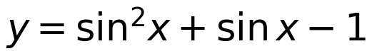 的值域。
解析：
1. 换元：令 t = sin x，则 t ∈ [-1, 1]
2.
3. 这是开口向上的二次函数，顶点 t = -1/2 在 [-1, 1] 内
4. t = -1/2 时取最小值 -5/4；t = 1 时取最大值 1 + 1 − 1 = 1
5. 所以值域是 [-5/4, 1]
陷阱：只算两个端点 t = -1 和 t = 1 的函数值，漏掉顶点处的最小值。
变式：求 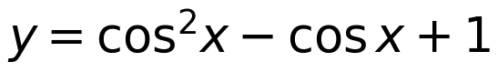 的值域。（令 t = cos x ∈ [-1, 1]，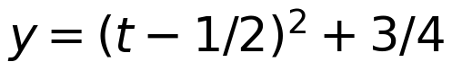，值域 [3/4, 3]）
️ 限时挑战（60 秒）
① y = sin x 的最小正周期是多少？② y = sin x 的对称中心是什么？
答案：① 2π ② (kπ, 0)，k ∈ ℤ
接下来做什么
· 3 道全对 → 例题 3 + 变式，进入 A-7.2。
· 对 2 道 → 例题 2、3。
· 对 0–1 道 → 从"原理与公式"顺序做。
过关线：期中做到例题 2｜期末做到例题 3 和变式。
A-7.2 函数 y = A sin(ωx + φ) 的图像
三角函数 › 必修二 第7章 ｜ Ⅱ · 考频高 ｜ 前置 A-7.1 ｜ 关联 A-7.3 ★
先猜：把 y = sin x 的图像先向左平移 π/3、再把横坐标缩短为原来的 1/2，与"先缩短再平移"，结果一样吗？
30 秒概述
y = A sin(ωx + φ) 里有三个"旋钮"：A 管振幅、ω 管周期、φ 管左右平移。图像变换的关键是记住：平移是对 x 本身加减，所以先伸缩后平移时，平移量要变成 |φ/ω|。
30 秒自评
1. y = 3 sin(2x + π/4) 的振幅是 3。
2. y = 3 sin(2x + π/4) 的最小正周期是 π。
3. 把 y = sin x 的图像向左平移 π/3，得到 y = sin(x + π/3)。
答案：1. ✓ 2. ✓（T = 2π/2） 3. ✓
原理与公式
· 标准形式：y = A sin(ωx + φ)，A > 0，ω > 0
· 三个量：振幅 A；周期 T = 2π/ω；频率 f = 1/T；初相 φ；相位 ωx + φ
· 变换路线一（先平移后伸缩）：y = sin x → 左移 φ（φ > 0）→ 横坐标变为原来的 1/ω → 纵坐标变为 A 倍
· 变换路线二（先伸缩后平移）：y = sin x → 横坐标变为 1/ω → 左移 |φ/ω| → 纵坐标变为 A 倍
· 等价写法：y = A sin[ω(x + φ/ω)]，平移量一目了然
· 求性质：整体代换，令 u = ωx + φ，先算 u 的范围，再解出 x
适用条件：平移只对 x 加减；ω < 0 时先提负号化为正；A 影响值域，不影响周期。
易错边界
1. 先伸缩后平移时，平移量仍取 |φ| 而不是 |φ/ω|
2. 周期算成 2π/ω 以外的值
3. 求单调区间时忘了除以 ω
例题 1 · L1 基础
求 y = 3 sin(2x + π/4) 的振幅、最小正周期与初相。
解析：
1. 对照标准形式：A = 3，ω = 2，φ = π/4
2. 振幅 A = 3
3. 周期 T = 2π/ω = 2π/2 = π
4. 初相 φ = π/4
陷阱：周期写成 2π——那是 y = sin x 的周期，ω = 2 时缩短了一半。
变式：求 y = 2 sin(x/2 − π/6) 的最小正周期。（T = 2π ÷ (1/2) = 4π）
例题 2 · L2 常考
把 y = sin x 图像上各点的横坐标缩短为原来的 1/2（纵坐标不变），再向左平移 π/6，求所得函数的解析式。
解析：
1. 横坐标缩短为 1/2：x 的系数变为 2，得 y = sin 2x
2. 向左平移 π/6：把 x 换成 x + π/6，得 y = sin 2(x + π/6)
3. 化简：y = sin(2x + π/3)
陷阱：直接写成 y = sin(2x + π/6)——平移量没有跟着 ω 一起变。
变式：若改为先向左平移 π/6、再把横坐标缩短为原来的 1/2，解析式是什么？（y = sin(2x + π/6)，与上题不同，说明变换顺序会影响结果）
例题 3 · L3 综合
已知 f(x) = A sin(ωx + φ)（A > 0，ω > 0，|φ| < π/2），其图像相邻两条对称轴的距离为 π/2，且图像经过点 (π/6, 2) 并在该点取得最大值。 （1）求 f(x) 的解析式；（2）求 f(x) 在 [0, π/2] 上的值域。
解析：
1. 相邻两条对称轴的距离是半个周期：T/2 = π/2，故 T = π，ω = 2π/T = 2
2. 最大值是 2，故 A = 2
3. 在 x = π/6 处取最大值：2 × π/6 + φ = π/2 + 2kπ，得 φ = π/6 + 2kπ
4. 由 |φ| < π/2 得 φ = π/6
5. 所以 f(x) = 2 sin(2x + π/6)
6. 当 x ∈ [0, π/2] 时，2x + π/6 ∈ [π/6, 7π/6]，sin 的取值范围是 [-1/2, 1]
7. 所以 f(x) 的值域是 [-1, 2]
陷阱：把"相邻对称轴距离"当成周期，得 T = π/2、ω = 4，后面全错。
变式：求 f(x) = 2 sin(2x + π/6) 的单调递减区间。（π/6 + kπ ≤ x ≤ 2π/3 + kπ）
️ 限时挑战（60 秒）
① y = A sin(ωx + φ) 的周期公式是什么？② 振幅由哪个字母决定？
答案：① T = 2π/ω ② A
接下来做什么
· 3 道全对 → 例题 3 + 变式，进入 A-7.3。
· 对 2 道 → 例题 2、3。
· 对 0–1 道 → 从"原理与公式"顺序做。
过关线：期中做到例题 2｜期末做到例题 3 和变式。
A-7.3 正切函数的图像与性质
三角函数 › 必修二 第7章 ｜ Ⅱ · 考频中 ｜ 前置 A-7.2 ｜ 关联 A-8.1
先猜：y = tan x 在整个定义域上是增函数吗？
30 秒概述
正切函数的图像由一支一支的曲线组成，被渐近线 x = π/2 + kπ 隔开。它的定义域是 x ≠ π/2 + kπ，值域是 ℝ，周期是 π，是奇函数，在每个区间 (-π/2 + kπ, π/2 + kπ) 内严格递增——注意，不能说"在整个定义域上递增"。
30 秒自评
1. y = tan x 的最小正周期是 π。
2. y = tan x 是偶函数。
3. y = tan x 在 (-π/2, π/2) 内单调递增。
答案：1. ✓ 2. ✗（是奇函数） 3. ✓
原理与公式
· 定义域：x ≠ π/2 + kπ（k ∈ ℤ）
· 值域：ℝ
· 周期：T = π；y = tan(ωx + φ) 的最小正周期 T = π/|ω|
· 奇偶性：奇函数，图像关于原点对称
· 单调性：在每个区间 (-π/2 + kπ, π/2 + kπ) 内严格递增
· 零点与渐近线：零点 x = kπ；渐近线 x = π/2 + kπ
· 对称中心：(kπ/2, 0)
适用条件：单调性只能写在每个连续区间内；定义域要把渐近线所在的位置挖掉。
易错边界
1. 说 y = tan x 在定义域上递增
2. 周期写成 2π
3. 对称中心只写 (kπ, 0)，漏掉 (π/2 + kπ, 0)
例题 1 · L1 基础
求 y = tan(2x − π/4) 的定义域。
解析：
1. 正切有意义的条件：2x − π/4 ≠ π/2 + kπ
2. 移项：2x ≠ 3π/4 + kπ
3. 除以 2：x ≠ 3π/8 + kπ/2（k ∈ ℤ）
陷阱：只写 x ≠ π/2 + kπ，没有把 2x − π/4 整体代入。
变式：求 y = tan(x/2 + π/3) 的定义域。（x ≠ π/3 + 2kπ）
例题 2 · L2 常考
求 y = tan(x + π/3) 的最小正周期与单调递增区间。
解析：
1. ω = 1，周期 T = π/1 = π
2. 增区间：-π/2 + kπ < x + π/3 < π/2 + kπ
3. 各项减 π/3：-5π/6 + kπ < x < π/6 + kπ（k ∈ ℤ）
陷阱：周期写成 2π；或者解区间时忘了减 π/3。
变式：求 y = tan(2x + π/6) 的单调递增区间。（-π/3 + kπ/2 < x < π/6 + kπ/2）
例题 3 · L3 综合
解不等式 tan x ≥ 1。
解析：
1. 先在一个周期内解：在 (-π/2, π/2) 上，tan x 严格增，且 tan(π/4) = 1
2. 所以 π/4 ≤ x < π/2
3. 加上周期 kπ：π/4 + kπ ≤ x < π/2 + kπ（k ∈ ℤ）
陷阱：漏掉周期，只写 π/4 ≤ x < π/2；或者右端写成"≤"，把渐近线也算进解集。
变式：解不等式 tan x ≤ -1。（-π/2 + kπ < x ≤ -π/4 + kπ）
️ 限时挑战（60 秒）
① y = tan x 的最小正周期是多少？② 它的定义域是什么？
答案：① π ② x ≠ π/2 + kπ（k ∈ ℤ）
接下来做什么
· 3 道全对 → 例题 3 + 变式，进入单元八。
· 对 2 道 → 例题 2、3。
· 对 0–1 道 → 从"原理与公式"顺序做。
过关线：期中做到例题 2｜期末做到例题 3 和变式。

平面向量 · 单元八
A-8.1 向量的概念与线性运算
平面向量 › 必修二 第8章 ｜ Ⅱ · 考频高 ｜ 前置 A-7.3 ｜ 关联 A-8.2 ★
先猜：零向量有方向吗？
30 秒概述
向量是既有大小又有方向的量，大小叫模。两个向量只要方向相同、模相等就是相等向量；方向相同或相反叫平行（共线）向量。加法用三角形法则或平行四边形法则，减法就是加上相反向量，数乘改变长度、可能反向。
30 秒自评
1. 模为 1 的向量都相等。
2. 零向量与任意向量平行。
3. 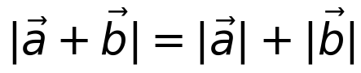 对任意向量都成立。
答案：1. ✗（方向可以不同） 2. ✓（零向量方向任意） 3. ✗（只有同向时取等号）
原理与公式
· 定义：向量由大小与方向两个要素确定；向量 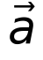 的大小叫模，记作 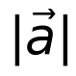
· 零向量与单位向量：模为 0 的向量叫零向量 0⃗，方向任意；模为 1 的向量叫单位向量
· 相等与平行：方向相同且模相等 ⟺ 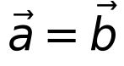；方向相同或相反 ⟺ 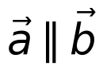
· 加法：三角形法则（首尾相接）与平行四边形法则（共起点）；减法 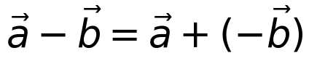
· 数乘：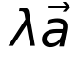 的模是 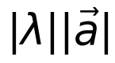；λ > 0 时同向，λ < 0 时反向，λ = 0 时得零向量
· 共线定理：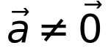 时，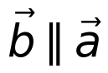 ⟺ 存在唯一实数 λ，使 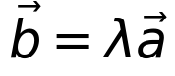
· 三角不等式：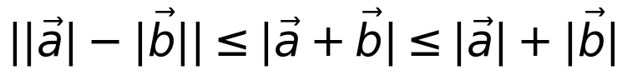
适用条件：共线定理要求 ；向量不能比较大小，"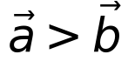"这种写法没有意义。
易错边界
1. 把向量的模当成向量本身，写出
2. 忽略零向量，让"平行的传递性"失效
3. 数乘时把 λ 的符号与长度变化混为一谈
例题 1 · L1 基础
判断下列说法的正误： （1）若 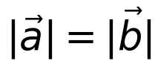，则 ； （2）若 ，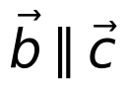，则 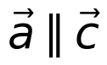； （3）零向量与任意向量共线。
解析：
1. 第（1）句错：模相等只说明长度相同，方向可能相反
2. 第（2）句错：若 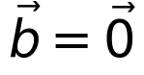，则 与 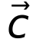 的方向都可以任意，不一定平行
3. 第（3）句对：零向量的方向任意，规定它与任意向量共线
陷阱：把"平行"当成普通的大小关系直接传递，忘了零向量这个例外。
变式：若 ，则 吗？（成立，相等向量方向相同、模相等）
例题 2 · L2 常考
在平行四边形 ABCD 中，用 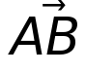、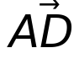 表示 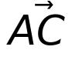、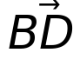，以及对角线交点 O 对应的 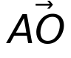。
解析：
1. 由三角形法则：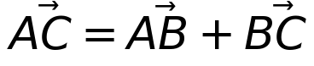 = 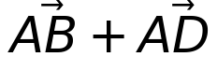
2. 减法：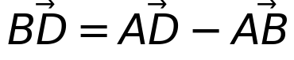（从 B 指向 D）
3. O 是 AC 的中点，所以 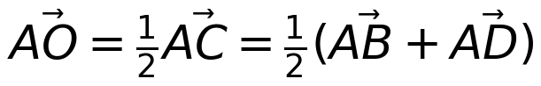
陷阱：把 写成 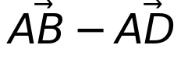，方向正好反了。
变式：用 、 表示 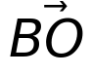。（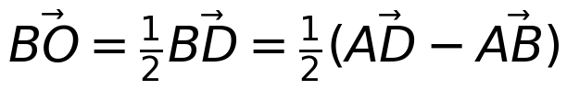）
例题 3 · L3 综合
已知 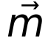、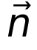 不共线，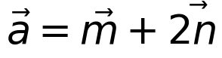，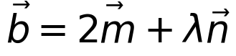。若 ，求 λ 的值。
解析：
1. 且 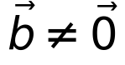，所以存在实数 k，使 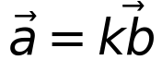
2. 即
3. 因为 、 不共线，比较系数：1 = 2k，2 = kλ
4. 由 1 = 2k 得 k = 1/2，代入得 λ = 4
陷阱：不说明"、 不共线"就直接比较系数——这句话正是比较系数的依据。
变式：若 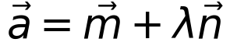 与 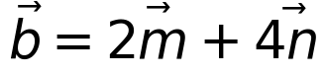 共线，求 λ。（λ = 2）
️ 限时挑战（60 秒）
① 向量 的大小叫什么？② 零向量的方向是怎么规定的？
答案：① 模，记作 ② 方向任意，规定与任意向量共线
接下来做什么
· 3 道全对 → 例题 3 + 变式，进入 A-8.2。
· 对 2 道 → 例题 2、3。
· 对 0–1 道 → 从"原理与公式"顺序做。
过关线：期中做到例题 2｜期末做到例题 3 和变式。
A-8.2 向量的数量积
平面向量 › 必修二 第8章 ｜ Ⅱ · 考频高 ｜ 前置 A-8.1 ｜ 关联 A-8.3 ★
先猜：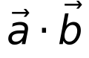 的结果是向量还是数？
30 秒概述
数量积 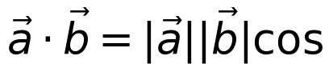⟨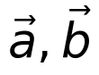⟩，结果是一个数。它把"长度"和"夹角"装进同一个式子：模由 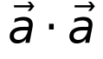 得到，垂直由 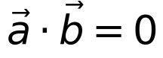 判断，夹角由 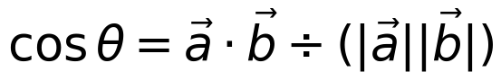 求出。
30 秒自评
1. 若 ，则 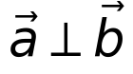。
2. 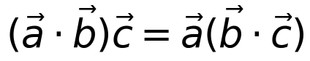 对任意向量都成立。
3. 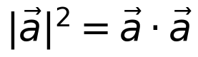。
答案：1. ✗（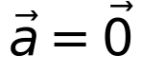 时也等于 0，但零向量不谈垂直） 2. ✗（数量积不满足结合律） 3. ✓
原理与公式
· 定义：⟨⟩，夹角 θ ∈ [0°, 180°]
· 运算律：交换律 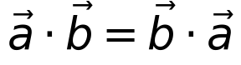；分配律 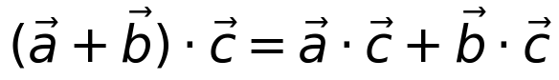；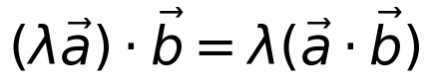
· 模：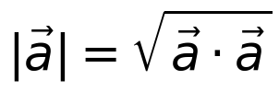，即
· 垂直：非零向量 ⟺
· 夹角：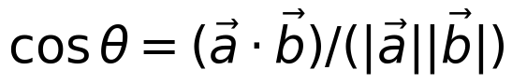
· 投影：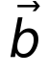 在 方向上的投影为 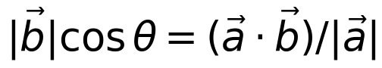
· 柯西不等式：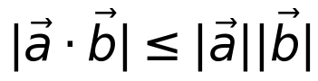，等号当且仅当两向量共线
适用条件：夹角必须是两个向量起点重合后所成的角；零向量与任意向量的数量积为 0，但讨论垂直时默认非零向量。
易错边界
1. 把 当成向量，继续往下"加箭头"
2. 套用结合律，把 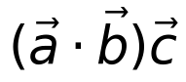 与 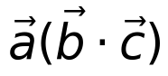 当成相等
3. 求夹角时没把两个向量移到同一起点
例题 1 · L1 基础
已知 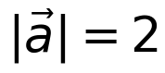，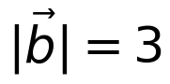， 与 的夹角为 60°，求 与 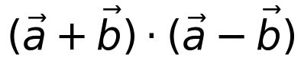。
解析：
1. 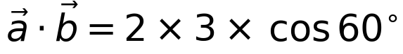 = 3
2. = −5
陷阱：把 当成向量减法，继续写"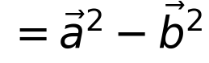"的向量式——它的结果是数。
变式：求 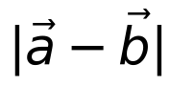。（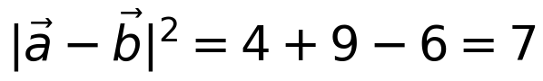，故 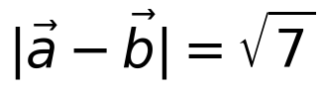）
例题 2 · L2 常考
已知 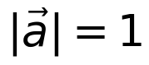，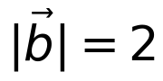，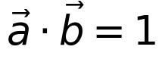，求 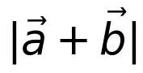 与 、 的夹角。
解析：
1. ，所以 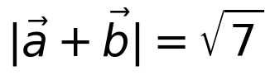
2.
3. 所以夹角 θ = 60°
陷阱：把 直接写成 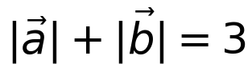。
变式：求 。（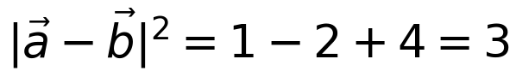，故 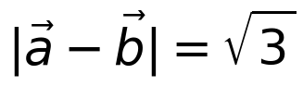）
例题 3 · L3 综合
已知 ，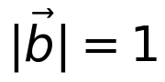， 与 的夹角为 60°，求 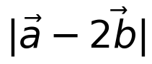。
解析：
1. 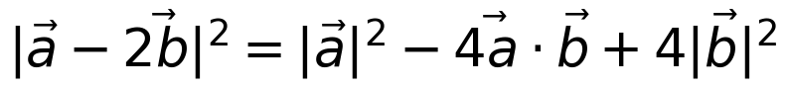
2. 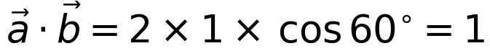
3. 代入：4 − 4 × 1 + 4 × 1 = 4
4. 所以 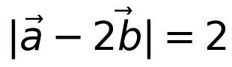
陷阱：中间项写成 −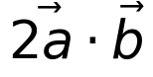，忘了 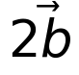 的系数平方后是 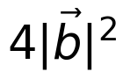、交叉项系数是 2 × 1 × 2 = 4。
变式：求 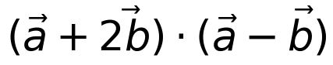。（）
️ 限时挑战（60 秒）
① 数量积的结果是数还是向量？② 两个非零向量垂直的充要条件是什么？
答案：① 数 ② 数量积等于 0
接下来做什么
· 3 道全对 → 例题 3 + 变式，进入 A-8.3。
· 对 2 道 → 例题 2、3。
· 对 0–1 道 → 从"原理与公式"顺序做。
过关线：期中做到例题 2｜期末做到例题 3 和变式。
A-8.3 向量的坐标表示
平面向量 › 必修二 第8章 ｜ Ⅱ · 考频高 ｜ 前置 A-8.2 ｜ 关联 A-8.4 ★
先猜：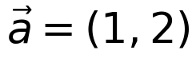，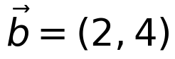， 吗？
30 秒概述
把向量放进直角坐标系，加减、数乘、数量积全变成坐标运算。两条判据必须记牢：平行 ⟺ 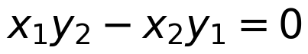，垂直 ⟺ 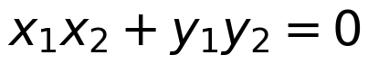。模与夹角也都有坐标公式。
30 秒自评
1. 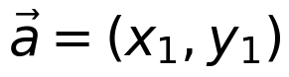，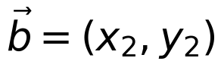，则 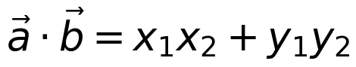。
2. 的充要条件是 。
3. 若 ，则 。
答案：1. ✓ 2. ✓ 3. ✓（在 、 非零的前提下）
原理与公式
· 坐标运算： ± b⃗ = (x₁ ± x₂, y₁ ± y₂)；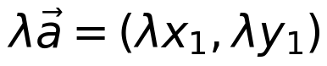
· 数量积：
· 模：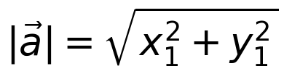；两点距离 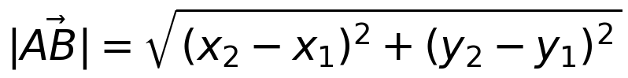
· 平行： ⟺
· 垂直： ⟺
· 夹角：
· 中点：A(x₁, y₁)、B(x₂, y₂) 的中点是 ((x₁ + x₂)/2, (y₁ + y₂)/2)
适用条件：坐标运算的前提是取定了同一组正交单位基底；平行条件对零向量也成立，垂直条件默认非零。
易错边界
1. 平行与垂直的坐标条件记反
2. 求模时忘记开平方
3. 坐标减法方向反了，把 写成 B − A 之外的形式
例题 1 · L1 基础
已知 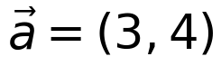，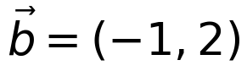，求 、、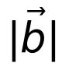 与 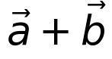。
解析：
1. 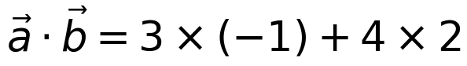 = 5
2. 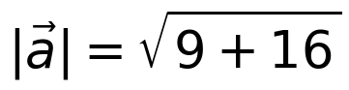 = 5
3. 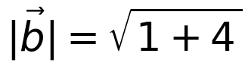 = √5
4. 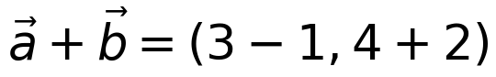 = (2, 6)
陷阱：把 写成 9 + 16 = 25，忘记开方。
变式：求 与 夹角的余弦值。（5/(5√5) = √5/5）
例题 2 · L2 常考
已知 ，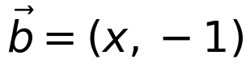。 （1）若 ，求 x；（2）若 ，求 x。
解析：
1. 垂直用数量积为 0：1 · x + 2 · (−1) = 0，解得 x = 2
2. 平行用交叉积为 0：1 · (−1) − 2 · x = 0，解得 x = −1/2
陷阱：把平行条件也写成 ，两个条件混用。
变式：若 与 的夹角为钝角，求 x 的取值范围。（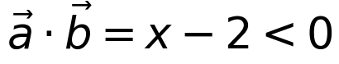 得 x < 2；再排除反向的 x = −1/2，故 x < 2 且 x ≠ −1/2）
例题 3 · L3 综合
已知 ，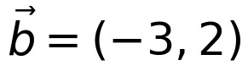。当 k 为何值时，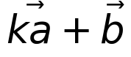 与 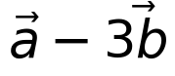 平行？
解析：
1. 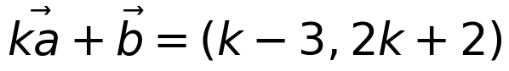
2.
3. 平行：−4(k − 3) − 10(2k + 2) = 0
4. 化简：−4k + 12 − 20k − 20 = 0，即 −24k = 8，解得 k = −1/3
陷阱：用垂直条件 去解，答案完全不对。
变式：若 与 垂直，求 k。（10(k − 3) − 4(2k + 2) = 0，解得 k = 19）
️ 限时挑战（60 秒）
① 写出 的坐标条件。② 写出 的坐标条件。
答案：① ②
接下来做什么
· 3 道全对 → 例题 3 + 变式，进入 A-8.4。
· 对 2 道 → 例题 2、3。
· 对 0–1 道 → 从"原理与公式"顺序做。
过关线：期中做到例题 2｜期末做到例题 3 和变式。
A-8.4 向量的应用
平面向量 › 必修二 第8章 ｜ Ⅱ · 考频中 ｜ 前置 A-8.3 ｜ 关联 A-9.1
先猜：用向量能证明三点共线吗？
30 秒概述
向量是"把几何问题变成代数运算"的工具：证共线看两向量是否成比例，证垂直看数量积是否为 0，求长度就是求模。物理里力的合成、速度合成，也正是向量加法。
30 秒自评
1. 要证 A、B、C 三点共线，可证 与 共线。
2. 两个力的合力可以用平行四边形法则求。
3. 用向量求线段的长度，就是求对应向量的模。
答案：1. ✓ 2. ✓ 3. ✓
原理与公式
· 三点共线：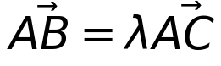（必须从同一点出发）
· 垂直：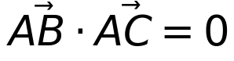
· 长度：
· 中点：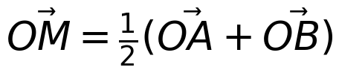
· 物理应用：两个力 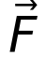、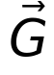 的合力为 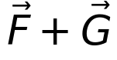；速度合成 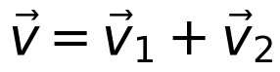；做功 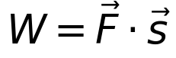
适用条件：判断共线时两个向量必须同起点；物理量要统一单位后再合成。
易错边界
1. 共线判定没有取同一起点
2. 只算出合力大小，漏掉方向
3. 用坐标求长度时忘记开平方
例题 1 · L1 基础
已知 A(0, 0)，B(2, 1)，C(−1, 2)，证明 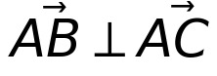。
解析：
1. 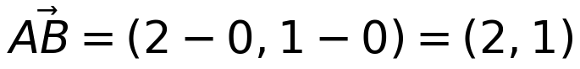
2. 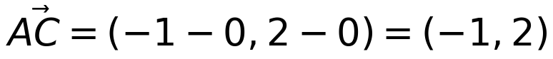
3. 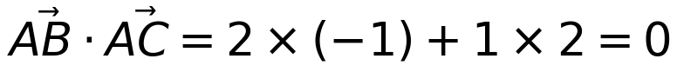
4. 所以
陷阱：把 写成 (1, −2)（方向取反），点积仍为 0，但说明不了任何问题——坐标必须按"终点减起点"算。
变式：求 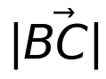。（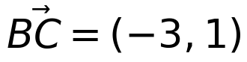，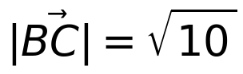）
例题 2 · L2 常考
两个力 、 的大小都是 10 N，夹角为 120°，求合力的大小与方向。
解析：
1.
2. = 100 + 100 + 2 × 10 × 10 × (−1/2) = 100
3. 所以合力大小 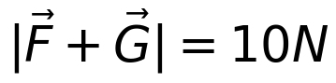
4. 方向：沿 与 夹角的角平分线
陷阱：把合力写成 10 + 10 = 20 N，忽略了夹角。
变式：若夹角为 60°，合力多大？（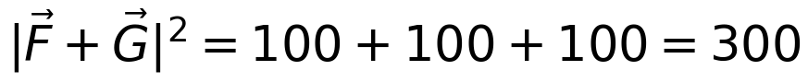，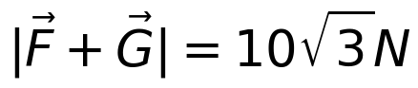）
例题 3 · L3 综合
在 △ABC 中，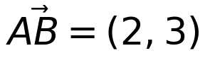，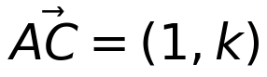。若 △ABC 是直角三角形，求 k 的值。
解析：直角可能在 A、B、C 三处，逐一讨论：
1. A 为直角：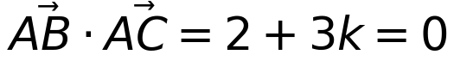，得 k = −2/3
2. B 为直角：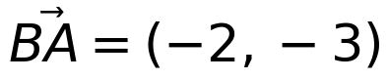，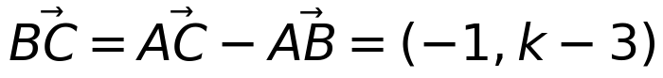；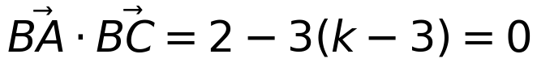，得 k = 11/3
3. C 为直角：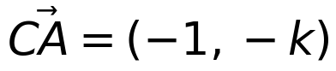，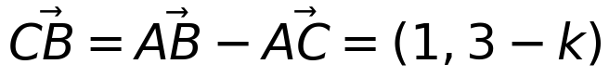；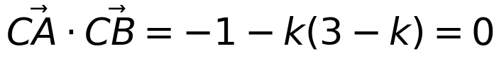，即 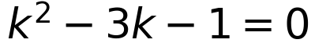，得 k = (3 ± √13)/2
4. 综上：k = −2/3 或 11/3 或 (3 ± √13)/2
陷阱：只讨论 ∠A 为直角，漏掉另外两种情形。
变式：若 ∠A 为锐角，求 k 的取值范围。（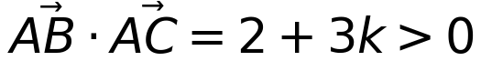，得 k > −2/3）
️ 限时挑战（60 秒）
① 用向量证明垂直，看哪个量？② 两个力合成用什么法则？
答案：① 数量积是否为 0 ② 平行四边形法则（或三角形法则）
接下来做什么
· 3 道全对 → 例题 3 + 变式，进入单元九。
· 对 2 道 → 例题 2、3。
· 对 0–1 道 → 从"原理与公式"顺序做。
过关线：期中做到例题 2｜期末做到例题 3 和变式。

复数 · 单元九
A-9.1 复数的概念与四则运算
复数 › 必修二 第9章 ｜ Ⅱ · 考频高 ｜ 前置 A-8.4 ｜ 关联 A-9.2 ★
先猜：i² 等于 −1 还是 1？
30 秒概述
复数写成 z = a + bi（a、b 是实数），其中 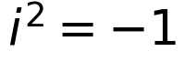，a 叫实部，b 叫虚部。加减法实部虚部分别算，乘法按多项式展开再把 i² 换成 −1，除法上下同乘分母的共轭。
30 秒自评
1. 2 + 3i 的实部是 2，虚部是 3i。
2. 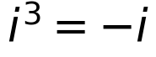。
3. 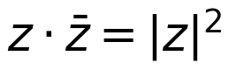。
答案：1. ✗（虚部是实数 3，不带 i） 2. ✓ 3. ✓
原理与公式
· 定义：z = a + bi（a, b ∈ ℝ），；a 为实部，b 为虚部
· 分类：b = 0 时为实数；b ≠ 0 时为虚数；a = 0 且 b ≠ 0 时为纯虚数
· 相等：a + bi = c + di ⟺ a = c 且 b = d
· 加减：(a + bi) ± (c + di) = (a ± c) + (b ± d)i
· 乘法：(a + bi)(c + di) = (ac − bd) + (ad + bc)i
· 除法：
· 共轭：z̄ = a − bi；z + z̄ = 2a，z − z̄ = 2bi，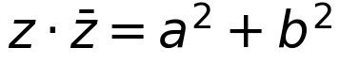
· 模：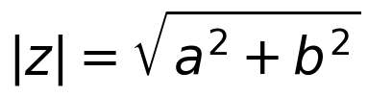
· i 的幂：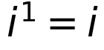，，，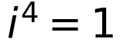，周期为 4
适用条件：除法要求分母不为 0；虚部是实数 b，写"虚部为 bi"是常见错误。
易错边界
1. 把虚部写成 3i（应为 3）
2. i 的幂按周期算错，如 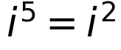
3. 除法时只除实部，忘了整体乘共轭
例题 1 · L1 基础
计算 (1 + 2i)(3 − i)。
解析：
1. 按多项式展开：3 − i + 6i − 2i²
2. 用 ：−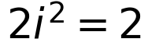
3. 合并实部与虚部：5 + 5i
陷阱：把 i² 直接当成 1，得到 1 + 5i。
变式：计算 (2 − i)²。（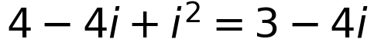）
例题 2 · L2 常考
计算 (1 + i)/(1 − i)。
解析：
1. 分子分母同乘分母的共轭 1 + i
2. 分母：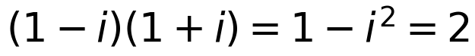
3. 分子：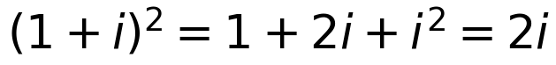
4. 所以原式 = 2i/2 = i
陷阱：直接约去 1 + i 与 1 − i，得到 1，分母的复数不能这样约。
变式：计算 (2 + i)/(1 − i)。（分子分母同乘 1 + i，得 (1 + 3i)/2）
例题 3 · L3 综合
已知复数 z 满足 z(1 + i) = 3 − i，求 z 与 |z|。
解析：
1. z = (3 − i)/(1 + i)
2. 分子分母同乘 1 − i：z = [(3 − i)(1 − i)]/[(1 + i)(1 − i)]
3. 分母 = 2；分子 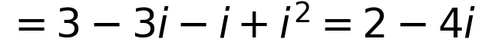
4. 所以 z = 1 − 2i
5. 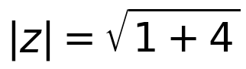 = √5
陷阱：把除法写成 (3 − i)(1 + i)/2，乘错了共轭的方向。
变式：求 z̄。（z̄ = 1 + 2i）
️ 限时挑战（60 秒）
① i² 等于多少？② 3 + 4i 的模是多少？
答案：① −1 ② 5
接下来做什么
· 3 道全对 → 例题 3 + 变式，进入 A-9.2。
· 对 2 道 → 例题 2、3。
· 对 0–1 道 → 从"原理与公式"顺序做。
过关线：期中做到例题 2｜期末做到例题 3 和变式。
A-9.2 复数的几何意义
复数 › 必修二 第9章 ｜ Ⅱ · 考频中 ｜ 前置 A-9.1 ｜ 关联 A-9.3
先猜：两个复数能比较大小吗？
30 秒概述
复数 z = a + bi 对应复平面上的点 Z(a, b)，也对应向量 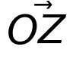。于是 |z| 是点到原点的距离，|z₁ − z₂| 是两点间的距离，共轭就是关于实轴对称。只有实数才能比较大小。
30 秒自评
1. 复数 z = a + bi 对应复平面上的点 (a, b)。
2. |z| 表示点 Z 到原点的距离。
3. 两个复数可以比较大小。
答案：1. ✓ 2. ✓ 3. ✗（只有实数可以比较大小）
原理与公式
· 复平面：x 轴为实轴，y 轴为虚轴（虚轴不含原点）
· 一一对应：z = a + bi ⟷ 点 Z(a, b) ⟷ 向量
· 模的几何意义：|z| = 点 Z 到原点的距离；|z₁ − z₂| = 两点 Z₁、Z₂ 间的距离
· 共轭：z̄ 与 z 对应的点关于实轴对称
· 加法与减法：对应向量的平行四边形法则与三角形法则
· 常见轨迹：|z| = r 是以原点为圆心、r 为半径的圆；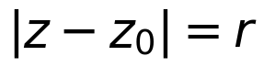 是以 z₀ 对应点为圆心、r 为半径的圆
适用条件：只有实部相等且虚部为 0 的复数才谈得上大小比较；虚轴不包括原点。
易错边界
1. 把虚轴画成包含原点，导致纯虚数判断出错
2. 把 |z − z₀| 理解成"向量长度"，漏掉"两点距离"
3. 把共轭当成相反数（共轭是 a − bi，相反数是 −a − bi）
例题 1 · L1 基础
已知 z = 3 − 4i，写出它对应的点与模。
解析：
1. 对应点是 (3, −4)，在第四象限
2. 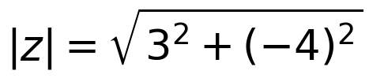 = 5
陷阱：把点写成 (−4, 3)，实部与虚部的位置颠倒。
变式：z = −1 + i 对应点在第几象限？（第二象限）
例题 2 · L2 常考
说明下列方程表示的图形： （1）|z| = 1；（2）|z − 1| = 2。
解析：
1. |z| = 1 表示以原点为圆心、1 为半径的单位圆
2. |z − 1| = 2 表示以点 (1, 0) 为圆心、2 为半径的圆
陷阱：把 |z − 1| = 2 说成"以 1 为半径的圆"，把 2 当成了半径还是距离没分清——2 是半径。
变式：|z − i| = 1 表示什么图形？（以 (0, 1) 为圆心、1 为半径的圆）
例题 3 · L3 综合
已知复数 z 满足 |z| = 1，求 |z − 2| 的最大值与最小值。
解析：
1. |z| = 1 表示 z 对应的点在单位圆上
2. |z − 2| 表示单位圆上的点到点 (2, 0) 的距离
3. 圆心到 (2, 0) 的距离为 2，圆的半径为 1
4. 所以最大值为 2 + 1 = 3（z = −1 时取到），最小值为 2 − 1 = 1（z = 1 时取到）
陷阱：直接把 |z − 2| 拆成 |z| + 2 = 3，只得到最大值，漏掉最小值。
变式：|z − 2i| 的最大值是多少？（2 + 1 = 3）
️ 限时挑战（60 秒）
① 复数在复平面上对应什么？② |z₁ − z₂| 的几何意义是什么？
答案：① 一个点（或一个向量） ② 两点 Z₁、Z₂ 之间的距离
接下来做什么
· 3 道全对 → 例题 3 + 变式，进入 A-9.3。
· 对 2 道 → 例题 2、3。
· 对 0–1 道 → 从"原理与公式"顺序做。
过关线：期中做到例题 2｜期末做到例题 3 和变式。
A-9.3 实系数一元二次方程与复数的三角形式
复数 › 必修二 第9章 ｜ Ⅱ · 考频中 ｜ 前置 A-9.2 ｜ 关联 A-10.1
先猜：实系数一元二次方程在 Δ < 0 时有实数根吗？
30 秒概述
实系数一元二次方程在 Δ < 0 时没有实根，但有一对共轭虚根，韦达定理仍然成立。复数还能写成三角形式 r(cos θ + i sin θ)：乘法变成"模相乘、辐角相加"，乘方用棣莫弗定理。
30 秒自评
1. 方程 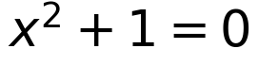 的根是 ±i。
2. 实系数一元二次方程的虚根一定成对出现，且互为共轭。
3. 复数三角形式 r(cos θ + i sin θ) 中，r 是复数的模。
答案：1. ✓ 2. ✓ 3. ✓
原理与公式
· 求根公式（Δ < 0）：x = (−b ± i√(4ac − b²))/(2a)
· 韦达定理：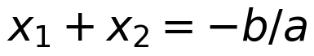，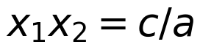（对虚根同样成立）
· 三角形式：z = r(cos θ + i sin θ)，其中 r = |z| > 0，θ 为辐角
· 乘法：模相乘、辐角相加；除法：模相除、辐角相减
· 棣莫弗定理：[r(cos θ + i sin θ)]ⁿ = rⁿ(cos nθ + i sin nθ)
· 常用互化：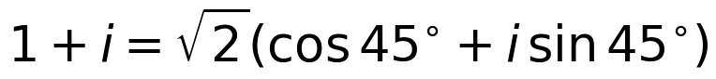；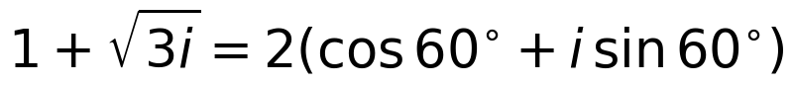
适用条件：三角形式要求 r > 0；辐角要根据点所在象限确定，不能只看一个特殊角。
易错边界
1. 虚根只写一个，漏掉共轭的那一个
2. 化三角形式时辐角象限判断错误
3. 乘方时只把模乘方，忘了辐角也要乘 n
例题 1 · L1 基础
解方程 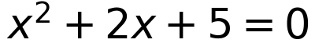。
解析：
1. Δ = 4 − 20 = −16 < 0，方程有一对共轭虚根
2. x = (−2 ± 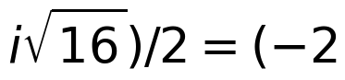 ± 4i)/2
3. 所以 x = −1 + 2i 或 x = −1 − 2i
陷阱：看到 Δ < 0 就写"无解"——在复数范围内它有两个虚根。
变式：解方程 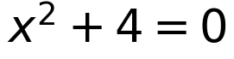。（x = ±2i）
例题 2 · L2 常考
已知实系数一元二次方程 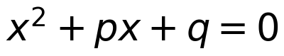 的一个根是 1 + i，求 p、q。
解析：
1. 实系数方程的虚根成对出现，另一个根是 1 − i
2. 由韦达定理：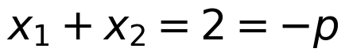，所以 p = −2
3. ，所以 q = 2
陷阱：只代一个根进去，得到一个方程却有两个未知数，解不下去。
变式：若方程 的两根是 2 ± i，求 p、q。（p = −4，q = 5）
例题 3 · L3 综合
把 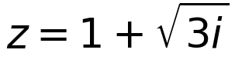 化为三角形式，并求 z³。
解析：
1. 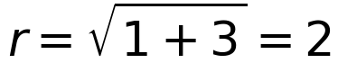
2. 对应点 (1, √3) 在第一象限，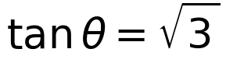，所以 θ = 60°
3. 三角形式：z = 2(cos 60° + i sin 60°)
4. 棣莫弗定理：
5. 所以 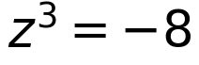
陷阱：z³ 只算 2³ = 8，忘了辐角要乘 3。
变式：求 z⁶。（）
️ 限时挑战（60 秒）
① 方程 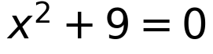 的根是什么？② 三角形式中的 r 表示什么？
答案：① x = ±3i ② 复数的模
接下来做什么
· 3 道全对 → 例题 3 + 变式，进入单元十。
· 对 2 道 → 例题 2、3。
· 对 0–1 道 → 从"原理与公式"顺序做。
过关线：期中做到例题 2｜期末做到例题 3 和变式。

空间直线与平面 · 单元十
A-10.1 平面及其基本性质
空间几何 › 必修三 第10章 ｜ Ⅱ · 考频中 ｜ 前置 A-9.3 ｜ 关联 A-10.2
先猜：三个点一定确定一个平面吗？
30 秒概述
平面是无限延展的，没有边界、没有厚度。判断"能不能确定一个平面"，靠的是三条基本性质和三个推论：不共线三点、直线与直线外一点、两条相交直线、两条平行直线，都能确定一个平面。
30 秒自评
1. 不共线的三点确定一个平面。
2. 两个平面如果有公共点，那么它们的公共部分是一条直线。
3. 一条直线和直线外的一个点确定一个平面。
答案：1. ✓ 2. ✓ 3. ✓（题中已说明点在直线外）
原理与公式
· 基本性质 1：如果一条直线上的两点在一个平面内，那么这条直线上所有的点都在这个平面内
· 基本性质 2：过不在同一直线上的三点，有且只有一个平面
· 基本性质 3：如果两个不重合的平面有一个公共点，那么它们有且只有一条过该点的公共直线
· 推论 1：一条直线和这条直线外的一点确定一个平面
· 推论 2：两条相交直线确定一个平面
· 推论 3：两条平行直线确定一个平面
适用条件：三点必须不共线；点必须在直线外；两个平面相交得到的是一条直线，不是一个点。
易错边界
1. 把"三点"直接当成"不共线三点"
2. 把平面想象成有限大小的图形，认为"平面外"没有点
3. 认为两个平面可以只交于一个点
例题 1 · L1 基础
判断下列说法的正误： （1）三点确定一个平面； （2）两条平行直线确定一个平面； （3）一条直线和一个点确定一个平面。
解析：
1. 第（1）句错：三点共线时不能确定平面
2. 第（2）句对：这是推论 3
3. 第（3）句错：点必须在直线外，点在直线上时不能确定平面
陷阱：只记"三点确定平面"，把"不共线"这个前提丢了。
变式：两条相交直线能确定几个平面？（有且只有一个）
例题 2 · L2 常考
证明：两两相交且不共点的三条直线在同一个平面内。
解析：
1. 设三条直线为 l1、l2、l3，l1 与 l2 交于点 A，l1 与 l3 交于点 B，l2 与 l3 交于点 C，且 A、B、C 是三个不同的点
2. 因为 l1、l2 相交于点 A，由推论 2，它们确定一个平面 α
3. B 在 l1 上，所以 B ∈ α；C 在 l2 上，所以 C ∈ α
4. l3 经过 B、C 两点，由基本性质 1，l3 在 α 内
5. 所以三条直线共面
陷阱：直接说"三条直线两两相交就共面"，不说明交点不重合——三线共点时结论会变。
变式：两条平行直线与第三条直线都相交，这三条直线共面吗？（共面，两平行线确定平面，第三条线与它们各有一个交点，两个交点都在平面内）
例题 3 · L3 综合
用基本性质证明：梯形是平面图形。
解析：
1. 设梯形 ABCD 中 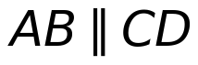
2. 由推论 3，两条平行直线 AB、CD 确定一个平面 α
3. A、B 在 AB 上，C、D 在 CD 上，所以 A、B、C、D 都在 α 内
4. 四条边都在 α 内，所以梯形是平面图形
陷阱：只说"梯形是平面图形"而不指出"哪两条线确定平面"，证明不完整。
变式：四边形 ABCD 中，若 ，则它的四个顶点共面吗？（共面，理由同上）
️ 限时挑战（60 秒）
① 几个点能确定一个平面？② 两个平面相交，公共部分是什么？
答案：① 不共线的三点 ② 一条直线
接下来做什么
· 3 道全对 → 例题 3 + 变式，进入 A-10.2。
· 对 2 道 → 例题 2、3。
· 对 0–1 道 → 从"原理与公式"顺序做。
过关线：期中做到例题 2｜期末做到例题 3 和变式。
A-10.2 直线与直线的位置关系
空间几何 › 必修三 第10章 ｜ Ⅱ · 考频高 ｜ 前置 A-10.1 ｜ 关联 A-10.3 ★
先猜：空间中不相交的两条直线一定平行吗？
30 秒概述
空间两条直线有相交、平行、异面三种位置关系。异面直线"不同在任何一个平面内"，求它们的夹角要平移到相交，求距离要找公垂线段。
30 秒自评
1. 空间两条直线的位置关系有相交、平行、异面三种。
2. 异面直线所成角的范围是 (0°, 90°]。
3. 平行于同一条直线的两条直线平行。
答案：1. ✓ 2. ✓ 3. ✓（平行公理）
原理与公式
· 异面直线：不同在任何一个平面内的两条直线
· 平行公理（基本性质 4）：平行于同一条直线的两条直线互相平行
· 等角定理：如果一个角的两边与另一个角的两边分别平行，那么这两个角相等或互补
· 异面直线所成角：把其中一条平移到与另一条相交，所成的锐角（或直角）就是所成角，范围 (0°, 90°]
· 异面直线的距离：两条异面直线的公垂线段的长度
· 空间四边形：顺次连接不共面的四个点所成的图形
适用条件：平移后必须让两条直线相交才能读角；所成角不能取钝角。
易错边界
1. 把异面直线当成平行直线
2. 求所成角时取了钝角
3. 把异面直线的"距离"当成任意两点间的连线长度
例题 1 · L1 基础
在正方体 ABCD-A₁B₁C₁D₁ 中，与棱 AB 异面的棱有几条？
解析：
1. 与 AB 相交的棱：AD、BC、AA₁、BB₁，共 4 条
2. 与 AB 平行的棱：CD、A₁B₁、C₁D₁，共 3 条
3. 正方体共有 12 条棱，剩下的 4 条（CC₁、DD₁、B₁C₁、A₁D₁）与 AB 异面
陷阱：把"不相交"直接当成"异面"，漏掉平行的那 3 条。
变式：与棱 AB 平行的棱有几条？（3 条）
例题 2 · L2 常考
在棱长为 a 的正方体 ABCD-A₁B₁C₁D₁ 中，求异面直线 A₁B 与 AD₁ 所成的角。
解析：
1. 平移：因为 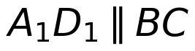 且 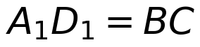，所以 A₁D₁CB 是平行四边形，得 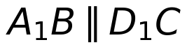
2. 所以 A₁B 与 AD₁ 所成的角等于 D₁C 与 AD₁ 所成的角，即 ∠AD₁C
3. 在 △AD₁C 中：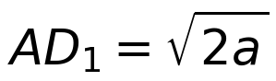，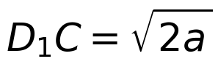，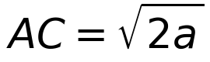
4. 三边相等，△AD₁C 是等边三角形，∠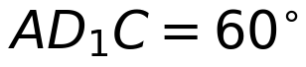
5. 所以所成角为 60°
陷阱：不平移就直接"看"图，把 A₁B 与 AD₁ 当成相交直线量角。
变式：求异面直线 A₁B 与 B₁C 所成的角。（同样平移到共点，所成角为 60°）
例题 3 · L3 综合
正四面体 ABCD 的棱长为 a，求相对棱 AB 与 CD 所成的角及它们之间的距离。
解析：
1. 取 AB 的中点 M、CD 的中点 N，连接 AN、BN、MN
2. 在等边三角形 ACD 中，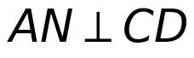；在等边三角形 BCD 中，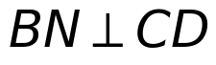
3. CD 垂直于 AN 与 BN 确定的平面，所以 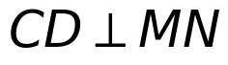
4. 同理 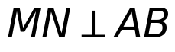（三角形 ABN 是等腰三角形，M 是底边中点）
5. 所以 MN 是 AB 与 CD 的公垂线段，所成角为 90°
6. 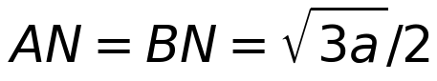，AM = a/2，所以 = 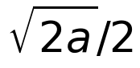
陷阱：只求出所成角 90°，就以为距离是 0；垂直的异面直线仍然有距离。
变式：棱长为 2 的正四面体，相对棱之间的距离是多少？（√2）
️ 限时挑战（60 秒）
① 空间两条直线有哪三种位置关系？② 异面直线所成角的范围是什么？
答案：① 相交、平行、异面 ② (0°, 90°]
接下来做什么
· 3 道全对 → 例题 3 + 变式，进入 A-10.3。
· 对 2 道 → 例题 2、3。
· 对 0–1 道 → 从"原理与公式"顺序做。
过关线：期中做到例题 2｜期末做到例题 3 和变式。
A-10.3 直线与平面的位置关系
空间几何 › 必修三 第10章 ｜ Ⅱ · 考频高 ｜ 前置 A-10.2 ｜ 关联 A-10.4 ★
先猜：直线与平面平行，它与平面内的所有直线都不相交吗？
30 秒概述
直线与平面有线在面内、相交、平行三种关系。证平行用"平面外一条直线与平面内一条直线平行"，证垂直用"与平面内两条相交直线都垂直"；直线与平面所成的角，是斜线与它在平面内的射影所成的角。
30 秒自评
1. 直线与平面的位置关系有三种。
2. 平面外一条直线与平面内一条直线平行，则这条直线与平面平行。
3. 直线与平面所成角的范围是 [0°, 90°]。
答案：1. ✓ 2. ✓ 3. ✓
原理与公式
· 位置关系：直线在平面内（无数个公共点）、直线与平面相交（一个公共点）、直线与平面平行（没有公共点）
· 线面平行判定：平面外一条直线与平面内一条直线平行 ⇒ 线面平行
· 线面平行性质：线面平行，经过这条直线的平面与原平面相交，则这条直线与交线平行
· 线面垂直判定：一条直线与平面内两条相交直线都垂直 ⇒ 线面垂直
· 线面垂直性质：垂直于同一个平面的两条直线平行
· 线面角：斜线与它在平面内的射影所成的角，范围 [0°, 90°]
适用条件：判定线面平行时直线必须在平面外；判定线面垂直必须是两条相交直线。
易错边界
1. 判定线面平行时漏掉"平面外"
2. 用两条平行直线判定线面垂直
3. 把线面角当成直线与平面内某条直线的夹角
例题 1 · L1 基础
在正方体 ABCD-A₁B₁C₁D₁ 中，判断下列直线与平面 ABCD 的位置关系： （1）A₁B₁；（2）BB₁；（3）A₁B。
解析：
1. 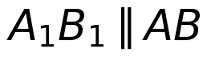，且 A₁B₁ 在平面 ABCD 外，所以 A₁B₁ 与平面 ABCD 平行
2. 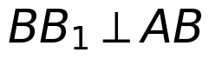，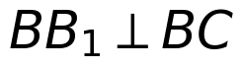，AB 与 BC 相交，所以 BB₁ 与平面 ABCD 垂直
3. A₁B 与平面 ABCD 只有一个公共点 B，所以 相交
陷阱：把 直接说成"A₁B₁ 在平面内"，忽略了它其实在平面外。
变式：与平面 ABCD 平行的棱共有几条？（4 条：A₁B₁、B₁C₁、C₁D₁、D₁A₁）
例题 2 · L2 常考
在棱长为 2 的正方体 ABCD-A₁B₁C₁D₁ 中，求 A₁B 与平面 ABCD 所成的角。
解析：
1. 找射影：A₁ 在平面 ABCD 内的射影是 A，所以 A₁B 的射影是 AB
2. 所求角是 ∠A₁BA
3. 在直角三角形 A₁AB 中，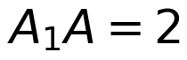，AB = 2，tan∠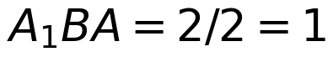
4. 所以所成角为 45°
陷阱：把射影找成 B₁B，或者把角写成 ∠A₁AB。
变式：求 A₁C 与平面 ABCD 所成角的正切值。（射影是 AC，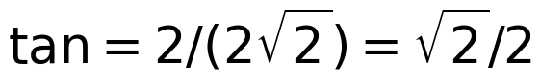）
例题 3 · L3 综合
已知 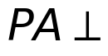 平面 ABC，且 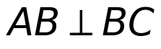，证明：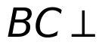 平面 PAB。
解析：
1. 因为 平面 ABC，BC 在平面 ABC 内，所以 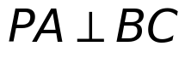
2. 已知
3. PA 与 AB 是平面 PAB 内两条相交直线（交点为 A）
4. 由线面垂直判定， 平面 PAB
陷阱：只写"，"就下结论，不说明 PA 与 AB 相交、也不说明它们都在平面 PAB 内。
变式：由 平面 PAB，还能得到 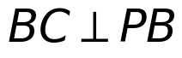 吗？（能，PB 在平面 PAB 内）
️ 限时挑战（60 秒）
① 直线与平面有哪三种位置关系？② 判定线面垂直需要平面内几条直线？
答案：① 在面内、相交、平行 ② 两条相交直线
接下来做什么
· 3 道全对 → 例题 3 + 变式，进入 A-10.4。
· 对 2 道 → 例题 2、3。
· 对 0–1 道 → 从"原理与公式"顺序做。
过关线：期中做到例题 2｜期末做到例题 3 和变式。
A-10.4 平面与平面的位置关系
空间几何 › 必修三 第10章 ｜ Ⅱ · 考频高 ｜ 前置 A-10.3 ｜ 关联 A-11.1 ★
先猜：两个平面平行，其中一个平面内的所有直线都平行于另一个平面吗？
30 秒概述
两个平面只有平行与相交两种关系。判定面面平行，要在一个平面内找两条相交直线都平行于另一个平面；判定面面垂直，只要一个平面经过另一个平面的垂线。两个平面所成的角叫二面角，范围 [0°, 180°]。
30 秒自评
1. 一个平面内的两条相交直线分别平行于另一个平面，则这两个平面平行。
2. 一个平面经过另一个平面的一条垂线，则这两个平面垂直。
3. 二面角的范围是 [0°, 180°]。
答案：1. ✓ 2. ✓ 3. ✓
原理与公式
· 面面平行判定：一个平面内的两条相交直线分别平行于另一个平面 ⇒ 面面平行
· 面面平行性质：两个平面平行，第三个平面与它们都相交，则两条交线平行
· 面面垂直判定：一个平面经过另一个平面的一条垂线 ⇒ 面面垂直
· 面面垂直性质：两个平面垂直，一个平面内垂直于交线的直线垂直于另一个平面
· 二面角：范围 [0°, 180°]；用垂直于棱的平面角来度量
适用条件：判定面面平行必须是"两条相交直线"；面面垂直的性质定理必须强调"垂直于交线"。
易错边界
1. 用两条平行直线判定面面平行
2. 面面垂直性质定理漏掉"垂直于交线"
3. 把二面角与线面角混为一谈
例题 1 · L1 基础
在正方体 ABCD-A₁B₁C₁D₁ 中，判断下列两个平面的位置关系： （1）平面 ABCD 与平面 A₁B₁C₁D₁； （2）平面 ABCD 与平面 ABB₁A₁。
解析：
1. 上下底面没有公共点，平行
2. 平面 ABB₁A₁ 经过 BB₁，而 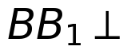 平面 ABCD，所以两平面垂直
陷阱：把"相交"与"垂直"当成互斥的两种关系——垂直是相交的特殊情形。
变式：平面 ADD₁A₁ 与平面 ABCD 是什么关系？（垂直）
例题 2 · L2 常考
在棱长为 2 的正方体 ABCD-A₁B₁C₁D₁ 中，求二面角 A₁-BD-A 的正切值。
解析：
1. 设 O 为底面正方形对角线的交点，则 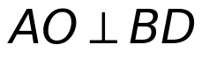
2. 因为 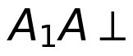 平面 ABCD，BD 在平面内，所以 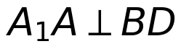
3. 于是 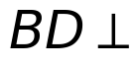 平面 A₁AO，得 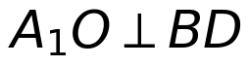
4. 所以 ∠A₁OA 是二面角 A₁-BD-A 的平面角
5. 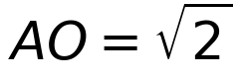，，tan∠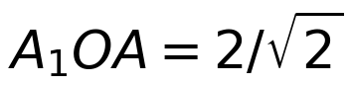 = √2
陷阱：把 ∠A₁OA 当成线面角，或者用 AB 而不是 AO 去算。
变式：若正方体棱长为 a，二面角 A₁-BD-A 的正切值是多少？（√2，与棱长无关）
例题 3 · L3 综合
在四棱锥 P-ABCD 中，底面 ABCD 是正方形， 平面 ABCD。证明：平面 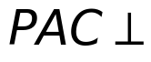 平面 PBD。
解析：
1. 因为 平面 ABCD，BD 在平面 ABCD 内，所以 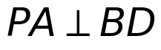
2. 正方形 ABCD 中，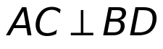
3. PA 与 AC 是平面 PAC 内两条相交直线（交点为 A），所以 平面 PAC
4. 因为 BD 在平面 PBD 内，由面面垂直判定，平面 平面 PBD
陷阱：只证明 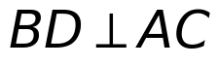 就下结论，漏掉"BD 垂直于平面 PAC 内的两条相交直线"这一关键步骤。
变式：在这个四棱锥中，平面 PAB 与平面 PAD 是什么关系？（垂直，因为 底面，且 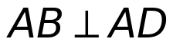）
️ 限时挑战（60 秒）
① 判定面面平行需要平面内几条什么直线？② 二面角的范围是多少？
答案：① 两条相交直线 ② [0°, 180°]
接下来做什么
· 3 道全对 → 例题 3 + 变式，进入单元十一。
· 对 2 道 → 例题 2、3。
· 对 0–1 道 → 从"原理与公式"顺序做。
过关线：期中做到例题 2｜期末做到例题 3 和变式。

简单几何体 · 单元十一
A-11.1 柱体与锥体
空间几何 › 必修三 第11章 ｜ Ⅱ · 考频高 ｜ 前置 A-10.4 ｜ 关联 A-11.2 ★
先猜：同底等高的锥体体积是柱体体积的几分之几？
30 秒概述
柱体的体积是 V = Sh，锥体的体积是 V = Sh/3——差的就是那个"三分之一"。表面积要分清侧面积和全面积：圆柱侧面展开是矩形，圆锥侧面展开是扇形。
30 秒自评
1. 柱体的体积 V = Sh。
2. 锥体的体积 V = Sh。
3. 圆柱的侧面积是 2πrh。
答案：1. ✓ 2. ✗（是 Sh/3） 3. ✓
原理与公式
· 棱柱：侧棱平行且相等，侧面都是平行四边形；表面积 = 侧面积 + 2 × 底面积
· 圆柱：侧面积 2πrh，全面积 2πrh + 2πr²，体积 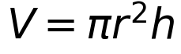
· 棱锥：侧面都是三角形；正棱锥的顶点在底面中心的正上方，顶点到底面边的距离叫斜高
· 锥体体积：V = Sh/3（S 为底面积，h 为高）
· 圆锥：侧面积 πrl（l 为母线长），体积 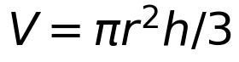
适用条件：体积公式里的 h 是高（顶点到底面的垂直距离），不是斜高、不是侧棱长。
易错边界
1. 锥体体积漏掉 1/3
2. 圆锥侧面积写成 2πrl（多了个 2）
3. 把高与斜高、母线与高混用
例题 1 · L1 基础
圆柱的底面半径为 2，高为 5，求它的侧面积与体积。
解析：
1. 侧面积 = 2πrh = 2π × 2 × 5 = 20π
2. 体积 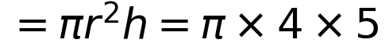 = 20π
陷阱：求侧面积时用了底面积公式 πr²。
变式：求它的全面积。（20π + 2π × 4 = 28π）
例题 2 · L2 常考
正四棱锥的底面边长为 2，高为 √3，求它的体积与斜高。
解析：
1. 底面积 S = 2 × 2 = 4
2. 体积 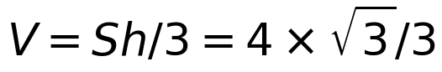 = 4√3/3
3. 底面中心到边的距离为 1，斜高 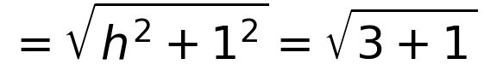 = 2
陷阱：把斜高当成高代进体积公式，或者把底面中心到顶点的距离（√2）当成中心到边的距离。
变式：求这个正四棱锥的侧面积。（四个侧面都是底边 2、斜高 2 的三角形，侧面积 = 4 × 2 = 8）
例题 3 · L3 综合
圆锥的母线长为 5，底面半径为 3，求它的侧面积与体积。
解析：
1. 侧面积 = πrl = π × 3 × 5 = 15π
2. 高 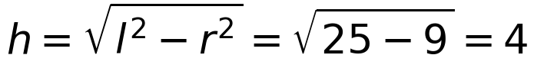
3. 体积 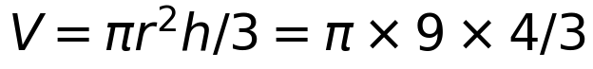 = 12π
陷阱：把母线 5 直接当成高，算出 V = 15π。
变式：若圆锥的侧面展开图是一个半圆，求母线 l 与底面半径 r 的比。（半圆弧长 πl 等于底面周长 2πr，故 l : r = 2 : 1）
️ 限时挑战（60 秒）
① 锥体的体积公式是什么？② 圆柱的侧面积公式是什么？
答案：① V = Sh/3 ② 2πrh
接下来做什么
· 3 道全对 → 例题 3 + 变式，进入 A-11.2。
· 对 2 道 → 例题 2、3。
· 对 0–1 道 → 从"原理与公式"顺序做。
过关线：期中做到例题 2｜期末做到例题 3 和变式。
A-11.2 多面体与旋转体
空间几何 › 必修三 第11章 ｜ Ⅱ · 考频中 ｜ 前置 A-11.1 ｜ 关联 A-11.3
先猜：圆台是由什么平面图形旋转得到的？
30 秒概述
多面体由多边形面围成，旋转体由平面图形绕轴旋转得到。棱台与圆台是"截掉锥体上部"的产物，表面积与体积公式里都带着上、下两个底面；组合体则用分割或补形处理。
30 秒自评
1. 多面体的每个面都是多边形。
2. 圆台可以由直角梯形绕垂直于底边的腰旋转得到。
3. 对任意多面体，都有 V − E + F = 2。
答案：1. ✓ 2. ✓ 3. ✗（对简单多面体成立，一般多面体不保证）
原理与公式
· 多面体的元素：面、棱、顶点；欧拉公式 V − E + F = 2（简单多面体）
· 棱台：用平行于底面的平面截棱锥，截面与底面之间的部分；侧棱延长后交于一点
· 圆台侧面积：π(R + r)l（l 为母线长）；圆台体积：πh(R² + Rr + r²)/3
· 旋转体：圆柱由矩形旋转、圆锥由直角三角形旋转、圆台由直角梯形旋转、球由半圆旋转
· 组合体：分割成几个基本几何体，或补成一个大的再挖去
适用条件：欧拉公式只适用于简单多面体；组合体计算时注意重叠部分与挖空部分。
易错边界
1. 圆台侧面积漏掉 (R + r) 中的一项
2. 组合体把重叠部分算了两次
3. 把欧拉公式记成 V + E − F = 2
例题 1 · L1 基础
正四面体有 4 个面、6 条棱、4 个顶点，验证欧拉公式。
解析：
1. V = 4，E = 6，F = 4
2. V − E + F = 4 − 6 + 4 = 2，欧拉公式成立
陷阱：把棱数数成 4 条（正四面体有 6 条棱）。
变式：正八面体有 6 个顶点、12 条棱，它有几个面？（F = 2 + E − V = 2 + 12 − 6 = 8）
例题 2 · L2 常考
圆台的上底面半径为 1，下底面半径为 3，高为 4，求它的母线长、侧面积与体积。
解析：
1. 母线 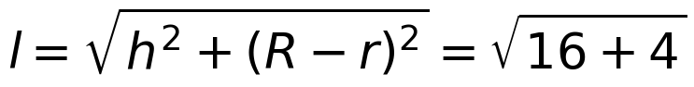 = 2√5
2. 侧面积 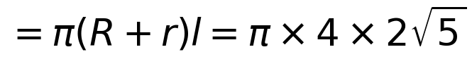 = 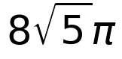
3. 体积 = 52π/3
陷阱：母线直接用高 4，忘了台体还有"横向差" (R − r)。
变式：若把圆台补成圆锥，补上的小圆锥与原圆锥的相似比是多少？（r : R = 1 : 3）
例题 3 · L3 综合
棱长为 2 的正方体截去一个角（截面经过三条棱的中点），求剩下多面体的面数、棱数、顶点数，并验证欧拉公式。
解析：
1. 截去一个角后，原来的一个顶点被一个三角形截面代替
2. 面数：6 + 1 = 7
3. 顶点数：8 − 1 + 3 = 10
4. 棱数：12 + 3 = 15
5. 验证：V − E + F = 10 − 15 + 7 = 2，欧拉公式成立
陷阱：只把面数加 1、顶点数减 1，忘了截面上还新增 3 个顶点、3 条棱。
变式：这个被截去的小角是三条直角边都为 1 的三棱锥，求它的体积与剩下部分的体积。（小角 V = 1/6，剩余 V = 8 − 1/6 = 47/6）
️ 限时挑战（60 秒）
① 写出欧拉公式。② 圆台的侧面积公式是什么？
答案：① V − E + F = 2 ② π(R + r)l
接下来做什么
· 3 道全对 → 例题 3 + 变式，进入 A-11.3。
· 对 2 道 → 例题 2、3。
· 对 0–1 道 → 从"原理与公式"顺序做。
过关线：期中做到例题 2｜期末做到例题 3 和变式。
A-11.3 球
空间几何 › 必修三 第11章 ｜ Ⅱ · 考频高 ｜ 前置 A-11.2 ｜ 关联 A-12.1 ★
先猜：球的表面积是 4πR² 还是 2πR²？
30 秒概述
球被任意平面所截，截面都是圆，且截面半径 r、球心到截面的距离 d、球半径 R 满足 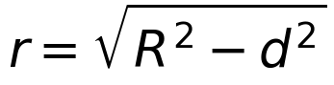。球的表面积 4πR²，体积 4πR³/3；球面上两点间的最短路径是过这两点的大圆劣弧。
30 秒自评
1. 球的任意截面都是圆。
2. 球的体积是 4πR³/3。
3. 球面上两点之间的最短距离是过这两点的大圆劣弧长。
答案：1. ✓ 2. ✓ 3. ✓
原理与公式
· 截面：球心到截面的距离为 d 时，截面圆半径 ；过球心的截面叫大圆
· 表面积：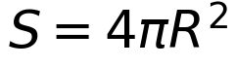
· 体积：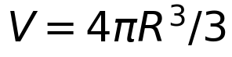
· 球面距离：Rθ（θ 为两点对应的球心角，用弧度）
· 外接球：长方体的外接球直径等于体对角线；棱长为 a 的正方体外接球 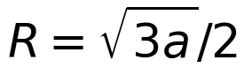，内切球 R = a/2
适用条件：处理截面问题时，先连接球心与截面圆心，这条连线垂直于截面。
易错边界
1. 表面积与体积公式记混
2. 把截面圆的半径当成球的半径
3. 用两点间的弦长代替球面距离
例题 1 · L1 基础
球的半径为 3，求它的表面积与体积。
解析：
1. 表面积 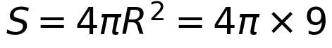 = 36π
2. 体积 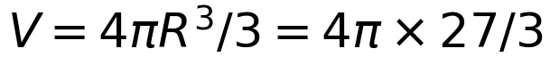 = 36π
陷阱：把表面积写成 4πR³/3，两者数值碰巧相等，但公式用错了。
变式：球的半径为 2，求表面积。（16π）
例题 2 · L2 常考
球的半径为 5，一个截面到球心的距离为 3，求这个截面的面积。
解析：
1. 截面圆半径 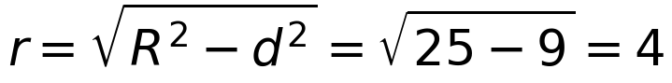
2. 截面面积 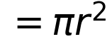 = 16π
陷阱：把截面面积写成 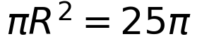，用的是球半径而不是截面半径。
变式：若截面面积为 9π，球半径为 5，求球心到截面的距离。（r = 3，d = 4）
例题 3 · L3 综合
棱长为 2 的正方体的外接球表面积是多少？内切球体积是多少？
解析：
1. 正方体的体对角线 = √(2² + 2² + 2²) = 2√3，外接球半径 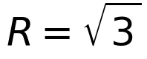
2. 外接球表面积 = 4π × 3 = 12π
3. 内切球半径 r = a/2 = 1
4. 内切球体积 = 4π × 1/3 = 4π/3
陷阱：把外接球半径当成体对角线 2√3，忘了除以 2。
变式：这个正方体外接球的体积是多少？（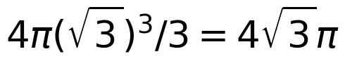）
️ 限时挑战（60 秒）
① 球的体积公式是什么？② 球面距离怎么定义？
答案：① ② 过两点的球大圆的劣弧长
接下来做什么
· 3 道全对 → 例题 3 + 变式，进入单元十二。
· 对 2 道 → 例题 2、3。
· 对 0–1 道 → 从"原理与公式"顺序做。
过关线：期中做到例题 2｜期末做到例题 3 和变式。

概率初步 · 单元十二
A-12.1 随机现象与样本空间
概率 › 必修三 第12章 ｜ Ⅱ · 考频中 ｜ 前置 A-11.3 ｜ 关联 A-12.2
先猜：抛两枚硬币，样本空间里有几个样本点？
30 秒概述
随机现象的结果不确定，但所有可能结果能列成一个集合，叫样本空间 Ω。随机事件就是 Ω 的子集。事件之间有包含、相等、互斥、对立四种关系，互斥只要求"不能同时发生"，对立还要求"必有一个发生"。
30 秒自评
1. 样本空间是所有可能结果组成的集合。
2. 必然事件的概率为 1。
3. 互斥事件一定是对立事件。
答案：1. ✓ 2. ✓ 3. ✗（对立还要求必有一个发生）
原理与公式
· 随机现象：在相同条件下可能发生、也可能不发生，大量重复时呈现规律性
· 样本空间 Ω：所有可能结果组成的集合；其中的元素叫样本点
· 随机事件：Ω 的子集；必然事件是 Ω，不可能事件是 ∅
· 事件的关系：包含 A ⊆ B；相等 A = B；互斥 A ∩ B = ∅；对立 A ∩ B = ∅ 且 A ∪ B = Ω
· 事件的运算：A ∪ B（至少一个发生）、A ∩ B（同时发生）、Ā（对立事件）
适用条件：列举样本点要不重不漏；互斥与对立不是一回事。
易错边界
1. 把互斥事件当成对立事件
2. 列举样本点时重复或遗漏
3. 把"至少一个"与"恰好一个"混为一谈
例题 1 · L1 基础
掷一枚骰子，写出样本空间，以及事件 A = "点数为偶数"。
解析：
1. 样本空间 Ω = {1, 2, 3, 4, 5, 6}
2. 事件 A = {2, 4, 6}
陷阱：把样本空间写成"点数为 1、2、3、4、5、6"的文字，事件用集合表示更规范。
变式：写出事件 B = "点数大于 4"。（B = {5, 6}）
例题 2 · L2 常考
袋中有 2 个红球、1 个白球（球都有编号），从中任取 2 个球，写出样本空间。
解析：
1. 记红球为红1、红2，白球为白
2. 任取 2 个，所有可能结果：{红1红2，红1白，红2白}
3. 共 3 个样本点
陷阱：把"红1白"和"白红1"当成两个样本点——一次取两个，不计顺序。
变式：若改为有放回地取两次（计顺序），样本空间有几个样本点？（3 × 3 = 9 个）
例题 3 · L3 综合
抛两枚硬币，事件 A = "至少有一个正面"，B = "恰好有一个正面"。写出样本空间，求 A ∩ B、A ∪ B，并判断 A 与 B 的关系。
解析：
1. Ω = {(正, 正), (正, 反), (反, 正), (反, 反)}
2. A = {(正, 正), (正, 反), (反, 正)}，B = {(正, 反), (反, 正)}
3. A ∩ B = B，A ∪ B = A
4. 因为 B ⊆ A，所以 B 是 A 的子事件
陷阱：把 A 写成 3 个样本点却按 4 个算概率，样本点总数始终是 Ω 的 4 个。
变式：A 的对立事件是什么？（两个都是反面，即 {(反, 反)}）
️ 限时挑战（60 秒）
① 样本空间是什么？② 对立事件与互斥事件的区别是什么？
答案：① 所有可能结果组成的集合 ② 对立要求必有一个发生，互斥只要求不能同时发生
接下来做什么
· 3 道全对 → 例题 3 + 变式，进入 A-12.2。
· 对 2 道 → 例题 2、3。
· 对 0–1 道 → 从"原理与公式"顺序做。
过关线：期中做到例题 2｜期末做到例题 3 和变式。
A-12.2 古典概率
概率 › 必修三 第12章 ｜ Ⅱ · 考频高 ｜ 前置 A-12.1 ｜ 关联 A-12.3 ★
先猜：古典概型中，每个样本点被取到的机会都一样吗？
30 秒概述
古典概型有两个特征：样本点有限、每个样本点等可能。此时 P(A) = m/n，m 是 A 包含的样本点数，n 是样本点总数。计数靠列举、树状图或组合数，数对了概率就对了。
30 秒自评
1. 古典概型要求样本点有限且等可能。
2. P(A) = A 包含的样本点数 ÷ 样本点总数。
3. 概率可以大于 1。
答案：1. ✓ 2. ✓ 3. ✗（0 ≤ P(A) ≤ 1）
原理与公式
· 古典概型：样本点有限，且每个样本点出现的可能性相等
· 概率公式：P(A) = m/n，其中 n 为样本点总数，m 为 A 包含的样本点数
· 基本性质：0 ≤ P(A) ≤ 1；P(Ω) = 1；P(∅) = 0
· 对立事件：P(Ā) = 1 − P(A)
· 互斥事件：A、B 互斥时 P(A ∪ B) = P(A) + P(B)
· 计数方法：列举法、树状图、组合数 C(n, k)
适用条件：必须"等可能"才能用 m/n；计数时不重不漏。
易错边界
1. 样本点不等可能却套用古典公式
2. 计数时把顺序算重或漏算
3. 把互斥事件的加法公式用到非互斥事件上
例题 1 · L1 基础
掷一枚骰子，求"点数为 3 的倍数"的概率。
解析：
1. 样本点总数 n = 6
2. 3 的倍数有 3、6，共 m = 2 个
3. P = 2/6 = 1/3
陷阱：把 3 的倍数只数成 3 一个，漏掉 6。
变式：求"点数为质数"的概率。（2、3、5 共 3 个，P = 1/2）
例题 2 · L2 常考
袋中有 3 个红球、2 个白球，从中任取 2 个球，求取到的都是红球的概率。
解析：
1. 样本点总数：从 5 个球中取 2 个，C(5, 2) = 10
2. 取到 2 个红球：从 3 个红球中取 2 个，C(3, 2) = 3
3. 所以 P = 3/10 = 0.3
陷阱：把总数写成 5 × 4 = 20，把取球当成了有顺序的排列。
变式：求取到的两个球颜色相同的概率。（都是红 3 种，都是白 1 种，P = 4/10 = 2/5）
例题 3 · L3 综合
从 1、2、3、4、5 中任取 2 个数，求两数之和为偶数的概率。
解析：
1. 样本点总数：C(5, 2) = 10
2. 和为偶数，两数必须同奇或同偶：奇数有 1、3、5，取 2 个有 C(3, 2) = 3 种；偶数只有 2、4，取 2 个有 1 种
3. 共 3 + 1 = 4 种
4. 所以 P = 4/10 = 2/5
陷阱：只数了"两个奇数"的情况，漏掉"两个偶数"。
变式：求两数之和为奇数的概率。（1 − 2/5 = 3/5）
️ 限时挑战（60 秒）
① 写出古典概型的概率公式。② 对立事件的概率怎么算？
答案：① P(A) = m/n ② P(Ā) = 1 − P(A)
接下来做什么
· 3 道全对 → 例题 3 + 变式，进入 A-12.3。
· 对 2 道 → 例题 2、3。
· 对 0–1 道 → 从"原理与公式"顺序做。
过关线：期中做到例题 2｜期末做到例题 3 和变式。
A-12.3 频率与概率、事件的独立性
概率 › 必修三 第12章 ｜ Ⅱ · 考频高 ｜ 前置 A-12.2 ｜ 关联 A-13.1 ★
先猜：频率就是概率吗？
30 秒概述
频率是做过 n 次试验后的"实际比例"，概率是理论上的稳定值：试验次数越多，频率越稳定在概率附近。两个事件独立的意思是"一个发生不影响另一个"，此时 P(AB) = P(A)P(B)。
30 秒自评
1. 随着试验次数增加，频率会逐渐稳定在概率附近。
2. 若 A、B 相互独立，则 P(AB) = P(A)P(B)。
3. 互斥事件一定相互独立。
答案：1. ✓ 2. ✓ 3. ✗（互斥与独立是两个不同的概念）
原理与公式
· 频率：fₙ(A) = m/n（m 为 A 发生的次数，n 为试验总次数）
· 概率的统计定义：大量重复试验中，频率稳定在某个常数附近，这个常数就是概率
· 独立性：A、B 相互独立 ⟺ P(AB) = P(A)P(B)
· 独立事件的性质：A 与 B 独立时，Ā 与 B、A 与 B̄、Ā 与 B̄ 也都独立
· 独立重复试验：n 次试验中恰有 k 次发生的概率为 C(n, k)pᵏ(1 − p)ⁿ⁻ᵏ
· 至少一次：P(至少一次) = 1 − (1 − p)ⁿ
适用条件：独立性通常由题意说明；互斥与独立不能互相推出。
易错边界
1. 把频率当成概率本身，而不是概率的估计
2. 把互斥事件当成独立事件
3. 独立重复试验中漏掉组合数 C(n, k)
例题 1 · L1 基础
甲、乙两人独立射击，命中率分别为 0.8 和 0.7，求两人都命中的概率。
解析：
1. 设 A = "甲命中"，B = "乙命中"，A、B 独立
2. P(AB) = P(A)P(B) = 0.8 × 0.7 = 0.56
陷阱：把"都命中"当成互斥事件，算成 0.8 + 0.7。
变式：求两人都没命中的概率。（0.2 × 0.3 = 0.06）
例题 2 · L2 常考
条件同上，求"恰有一人命中"的概率。
解析：
1. 恰有一人命中分两种互斥情形：甲中乙不中、甲不中乙中
2. 甲中乙不中：0.8 × 0.3 = 0.24
3. 甲不中乙中：0.2 × 0.7 = 0.14
4. 所以 P = 0.24 + 0.14 = 0.38
陷阱：只算一种情形，得到 0.24 或 0.14。
变式：求"至少一人命中"的概率。（1 − 0.06 = 0.94）
例题 3 · L3 综合
某射手每次射击命中的概率为 0.6，各次射击相互独立。求射击 3 次至少命中 1 次的概率。
解析：
1. 用对立事件：3 次都没命中的概率为 (1 − 0.6)³ = 0.4³ = 0.064
2. 所以至少命中 1 次的概率 = 1 − 0.064 = 0.936
陷阱：直接算 3 × 0.6 = 1.8，概率不能这样"相加"。
变式：求恰好命中 2 次的概率。（）
️ 限时挑战（60 秒）
① 事件独立的概率公式是什么？② 频率与概率是什么关系？
答案：① P(AB) = P(A)P(B) ② 频率是概率的估计，试验次数越多越接近概率
接下来做什么
· 3 道全对 → 例题 3 + 变式，进入单元十三。
· 对 2 道 → 例题 2、3。
· 对 0–1 道 → 从"原理与公式"顺序做。
过关线：期中做到例题 2｜期末做到例题 3 和变式。

统计 · 单元十三
A-13.1 总体、样本与抽样
统计 › 必修三 第13章 ｜ Ⅱ · 考频中 ｜ 前置 A-12.3 ｜ 关联 A-13.2
先猜：抽样调查一定不如普查准确吗？
30 秒概述
要了解总体却没法全部调查时，就抽样：从总体中取出样本，用样本估计总体。两种基本抽样是简单随机抽样（抽签、随机数）与分层抽样（按各层人数比例抽）。样本容量就是样本中个体的数目，不带单位。
30 秒自评
1. 样本容量是样本中个体的数目。
2. 分层抽样按各层个体数的比例抽取。
3. 简单随机抽样中，每个个体被抽到的机会相等。
答案：1. ✓ 2. ✓ 3. ✓
原理与公式
· 概念：总体（研究对象的全体）、个体（每一个对象）、样本（抽出的部分）、样本容量（样本中个体的数目）
· 简单随机抽样：抽签法、随机数法；每个个体被抽到的机会相等
· 分层抽样：先按差异明显的特征分层，再按比例抽取，第 i 层抽 n × Nᵢ/N 个
· 系统抽样：把总体编号后按固定间隔抽取（总体较大且无周期时使用）
· 数据获取：普查、抽样调查、试验、观察
适用条件：分层抽样适用于层内差异小、层间差异大的总体；样本容量没有单位。
易错边界
1. 把样本容量写成"100 人"（容量是数，不带单位）
2. 分层抽样比例算错，各层人数之和不等于样本容量
3. 抽样不随机，导致样本有偏差
例题 1 · L1 基础
某校共有 1000 名学生，抽取 100 名进行调查。指出总体、样本与样本容量。
解析：
1. 总体：该校 1000 名学生的调查指标
2. 样本：被抽到的 100 名学生
3. 样本容量：100
陷阱：把样本容量写成"100 名学生"，容量是数不是人数。
变式：若从 2000 名学生中抽取 200 名，样本容量是多少？（200）
例题 2 · L2 常考
某校高一 400 人、高二 300 人、高三 300 人，用分层抽样抽取 100 人，求各层应抽的人数。
解析：
1. 抽样比 = 100/1000 = 1/10
2. 高一：400 × 1/10 = 40 人
3. 高二：300 × 1/10 = 30 人
4. 高三：300 × 1/10 = 30 人
5. 检验：40 + 30 + 30 = 100
陷阱：按人数平均分成三份（约 33 人），没有按比例。
变式：若要从高二抽取 45 人，按同样比例，样本容量应是多少？（45 ÷ 300 × 1000 = 150）
例题 3 · L3 综合
某总体共 2000 人，用分层抽样抽取一个样本。已知某一层有 500 人，被抽到 25 人，求样本容量。
解析：
1. 该层的抽样比 = 25/500 = 1/20
2. 分层抽样中各层抽样比相同，所以总体抽样比也是 1/20
3. 样本容量 = 2000 × 1/20 = 100
陷阱：直接用 500 ÷ 25 = 20 当成样本容量。
变式：若总体为 3000 人，样本容量为 150，则 600 人的层应抽多少人？（抽样比 1/20，抽 30 人）
️ 限时挑战（60 秒）
① 样本容量是什么？② 分层抽样按什么比例抽取？
答案：① 样本中个体的数目 ② 各层个体数占总体数的比例
接下来做什么
· 3 道全对 → 例题 3 + 变式，进入 A-13.2。
· 对 2 道 → 例题 2、3。
· 对 0–1 道 → 从"原理与公式"顺序做。
过关线：期中做到例题 2｜期末做到例题 3 和变式。
A-13.2 统计图表
统计 › 必修三 第13章 ｜ Ⅱ · 考频中 ｜ 前置 A-13.1 ｜ 关联 A-13.3
先猜：频率分布直方图里，小矩形的面积表示什么？
30 秒概述
频率分布直方图的纵轴是频率/组距，所以小矩形的面积 = 该组的频率，所有矩形面积之和为 1。从直方图还能估出众数（最高矩形的中点）、中位数（左右面积各一半）和平均数（组中值加权）。
30 秒自评
1. 直方图中小矩形的面积等于该组的频率。
2. 各组频率之和为 1。
3. 直方图的纵轴表示频数。
答案：1. ✓ 2. ✓ 3. ✗（纵轴是频率/组距）
原理与公式
· 频率：频率 = 频数/总数
· 直方图：纵轴为 频率/组距，小矩形面积 = 频率，总面积 = 1
· 众数：最高矩形底边的中点
· 中位数：使左右两侧面积各为 0.5 的横坐标
· 平均数：各组组中值乘对应频率再求和
· 其他图表：条形图、折线图、扇形图、茎叶图
适用条件：分组要不重不漏；组距不等时只能比较面积，不能比较高度。
易错边界
1. 把矩形的高度当成频率
2. 组距不等时仍按高度比较
3. 求中位数时没先累计频率
例题 1 · L1 基础
某组数据共 100 个，落在 [10, 20) 内的频数为 20，求该组的频率；若组距为 10，求直方图中该矩形的高。
解析：
1. 频率 = 20/100 = 0.2
2. 高 = 频率/组距 = 0.2/10 = 0.02
陷阱：把高写成 0.2，忘了除以组距。
变式：若某组频率为 0.15、组距为 5，求矩形的高。（0.03）
例题 2 · L2 常考
某组数据的频率分布直方图中，各组 [0, 10)、[10, 20)、[20, 30)、[30, 40)、[40, 50) 的频率依次为 0.1、0.2、0.4、0.2、0.1。求众数、中位数与平均数。
解析：
1. 众数：最高矩形 [20, 30) 的中点为 25
2. 中位数：前两组累计频率 0.3，第三组 0.4；中位数在 [20, 30) 内，20 + (0.5 − 0.3)/0.4 × 10 = 25
3. 平均数：5 × 0.1 + 15 × 0.2 + 25 × 0.4 + 35 × 0.2 + 45 × 0.1 = 0.5 + 3 + 10 + 7 + 4.5 = 25
陷阱：把众数写成 30（矩形右端点），或用频率直接乘以组号。
变式：这组数据的方差大约是多少？（用组中值计算：各组与 25 的偏差为 −20、−10、0、10、20，平方加权得 400 × 0.1 + 100 × 0.2 + 0 + 100 × 0.2 + 400 × 0.1 = 120，故方差约为 120）
例题 3 · L3 综合
某样本容量为 200，频率分布直方图中除某一组外，其余各组的频率之和为 0.85。求该组的频数；若该组组距为 20，求对应矩形的高。
解析：
1. 该组频率 = 1 − 0.85 = 0.15
2. 频数 = 200 × 0.15 = 30
3. 高 = 0.15/20 = 0.0075
陷阱：用 0.85 去乘 200，把"其余组"当成了所求组。
变式：若该组频数为 30、组距为 20，样本容量为 200，求该组矩形的高与面积。（高 0.0075，面积 0.15）
️ 限时挑战（60 秒）
① 直方图中小矩形的面积表示什么？② 所有矩形面积之和是多少？
答案：① 该组的频率 ② 1
接下来做什么
· 3 道全对 → 例题 3 + 变式，进入 A-13.3。
· 对 2 道 → 例题 2、3。
· 对 0–1 道 → 从"原理与公式"顺序做。
过关线：期中做到例题 2｜期末做到例题 3 和变式。
A-13.3 统计估计
统计 › 必修三 第13章 ｜ Ⅱ · 考频高 ｜ 前置 A-13.2 ｜ 关联 无 ★
先猜：平均数和中位数，哪个更容易被极端值"带跑"？
30 秒概述
用样本的平均数、中位数、众数估计总体水平，用方差、标准差估计总体波动。平均数会被极端值拉动，中位数更"稳"；方差越大，数据越分散。数据整体加一个常数，平均数跟着加，方差不变。
30 秒自评
1. 方差越大，数据越分散。
2. 标准差是方差的平方。
3. 可以用样本平均数估计总体平均数。
答案：1. ✓ 2. ✗（标准差是方差的算术平方根） 3. ✓
原理与公式
· 平均数：x̄ = ∑xᵢ/n
· 中位数：数据从小到大排列后，最中间的那个数（偶数个时取中间两数的平均）
· 众数：出现次数最多的数
· 方差：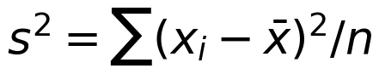；标准差：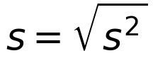
· 线性变换：数据都加 a，平均数加 a、方差不变；数据都乘 k，平均数乘 k、方差乘 k²
· 估计思想：用样本的频率分布、平均数、方差估计总体的相应特征
适用条件：比较两组数据要同时看平均数和方差；方差、标准差的单位与原数据一致（标准差的单位）。
易错边界
1. 把标准差当成方差的平方
2. 求中位数前没有排序
3. 数据乘 k 后方差只乘 k（应为 k²）
例题 1 · L1 基础
求数据 2、3、3、5、7 的平均数、中位数与众数。
解析：
1. 平均数 = (2 + 3 + 3 + 5 + 7)/5 = 20/5 = 4
2. 数据已从小到大排列，中位数是第 3 个：3
3. 3 出现两次，众数是 3
陷阱：求中位数时没有排序（若原数据乱序，必须先排序）。
变式：若数据改为 2、3、3、5、17，平均数是多少？（30/5 = 6，平均数被 17 拉高了）
例题 2 · L2 常考
求数据 2、3、3、5、7 的方差与标准差。
解析：
1. 平均数为 4，各数据与平均数的差为 −2、−1、−1、1、3
2. 平方和 = 4 + 1 + 1 + 1 + 9 = 16
3. 方差 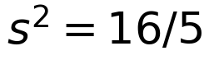 = 3.2
4. 标准差 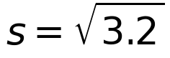 = 4√5/5（约 1.79）
陷阱：平方和除以 4（数据个数是 5），或者把方差与标准差互换。
变式：若每个数据都加 10，方差是多少？（不变，仍是 3.2）
例题 3 · L3 综合
已知一组数据 x₁、x₂、…、xₙ 的平均数为 3，方差为 2。求数据 2x₁ + 1、2x₂ + 1、…、2xₙ + 1 的平均数与方差。
解析：
1. 平均数：2 × 3 + 1 = 7
2. 方差：数据乘 2，方差乘 2² = 4，再加常数不影响方差
3. 所以方差 = 2 × 4 = 8
陷阱：方差只乘 2，得到 4；或者把"加 1"也算进方差。
变式：数据 x₁ − 1、x₂ − 1、…、xₙ − 1 的平均数与方差是多少？（平均数 2，方差 2）
️ 限时挑战（60 秒）
① 写出方差公式。② 标准差与方差是什么关系？
答案：① ② 标准差是方差的算术平方根
接下来做什么
· 3 道全对 → 例题 3 + 变式，全书必修部分完成。
· 对 2 道 → 例题 2、3。
· 对 0–1 道 → 从"原理与公式"顺序做。
过关线：期中做到例题 2｜期末做到例题 3 和变式。

